BAB III
ANALISA DAN PERANCANGAN

- Analisis
Analisis adalah suatu kegiatan untuk mengidentifikasi dari suatu sistem yang berjalan, mencari celah, kekurangan, dan juga masalah yang nantinya dapat di pecahkan dengan ditemukannya solusi dari masalah tersebut.
- Identifikasi Masalah
Beberapa permasalahan yang telah di identifikasi dari penelitian ini adalah sebagai berikut :
Tabel 3.1 Identifikasi Masalah
Masalah | Penyebab Masalah | Titik Keputusan
Kurangnya pengetahuan petani melihat perubahan harga pasar terkini yang telah ditetapkan oleh pemerintah Jawa Timur. | Petani hanya mengetahui harga pasar terbaru melalui pengepul saja. | Proses mengetahui harga pasar pagi petani dengan cepat dan akurat.
Perbedaan harga jual hasil tani yang siknifikan antar pengepul. | Terdapat kecurangan harga antara sesama pengepul. | Proses penjualan hasil tani dengan sistem menjual langsung kepada agen.
Terdapat sebagian hasil panen yang sudah membusuk dan tidak dapat terjual. | Lamanya pengepul untuk melakukan penjemputan terhadap hasil panen yang dijual oleh petani. | Proses penjualan hasil tani dengan cepat kepada agen dengan menggunakan sistem waktu penjemputan yang bisa diatur oleh petani.

- Pemecahan Masalah
Metode pemecahan masalah yang diperoleh dari titik keputusan dapat dideskripsikan sehingga dapat diterapkan pada aplikasi yang perlu dibuat berdasarkan hasil identifikasi masalah tersebut. Berikut adalah pemecahan masalah yang berhasil diuraikan :
Tabel 3.2 Pemecahan Masalah
Titik Keputusan | Pemecahan Masalah
Proses mengetahui harga pasar bagi petani dengan cepat dan akurat. | Merancang sistem penjualan hasil tani berbasis android untuk memudahkan petani menjual hasil taninya secara cepat dan langsung kepada agen. Dimana pada sistem ini terdiri dari beberapa fitur yaitu melihat harga pasar terkini yang akan di update secara realtime sehingga akan mendapatkan harga yang akurat, petani dapat memilih tempat menjual hasil tani mereka kepada beberapa agen dengan harga yang bersaing dan lebih mahal dari harga pengepul, serta petani dapat mengatur waktu penjemputan oleh agen sehingga hasil panen dapat terjual dengan cepat.
Proses penjualan hasil tani dengan sistem menjual langsung kepada agen.
Proses penjualan hasil tani dengan cepat kepada agen dengan menggunakan sistem waktu penjemputan yang bisa diatur oleh petani.
Dari pemecahan masalah diatas dapat di uraikan menjadi beberapa proses jika diterapkan didalam aplikasi, penjelasan proses pada aplikasi akan di jelaskan pada gambar flowchart dibawah ini.

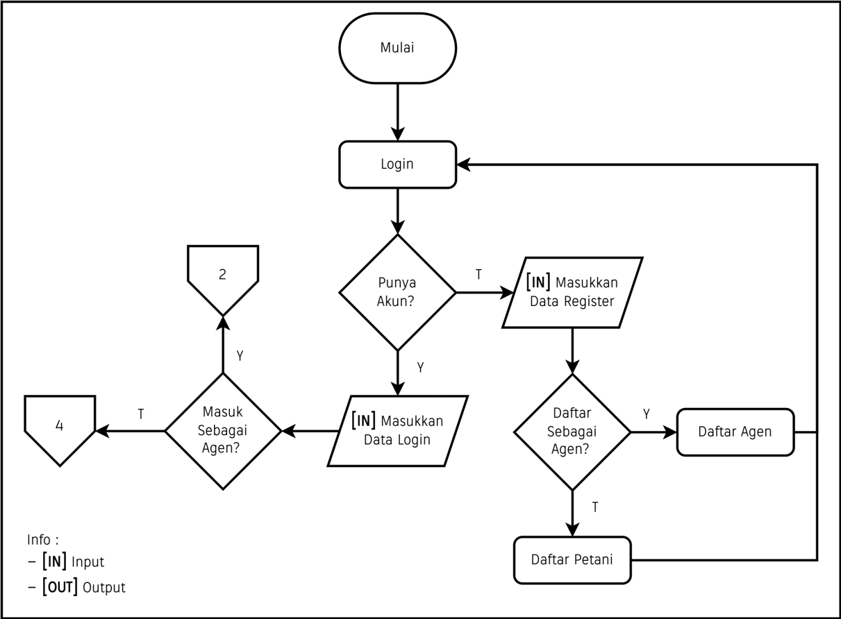
Gambar 3.1 Flowchart Diagram Login
Flowchart diagram diatas adalah sistem login bagi pengguna baik agen maupun petani sebelum masuk kedalam aplikasi. Jika pengguna belum memiliki akun, maka di wajibkan untuk mendaftar atau register akun terlebih dahulu dengan cara mengisi data register yang diminta oleh aplikasi. Namun jika pengguna sudah memiliki akun lewati langkah tersebut dan langsung masuk kedalam aplikasi dengan mengisi data dihalaman login.

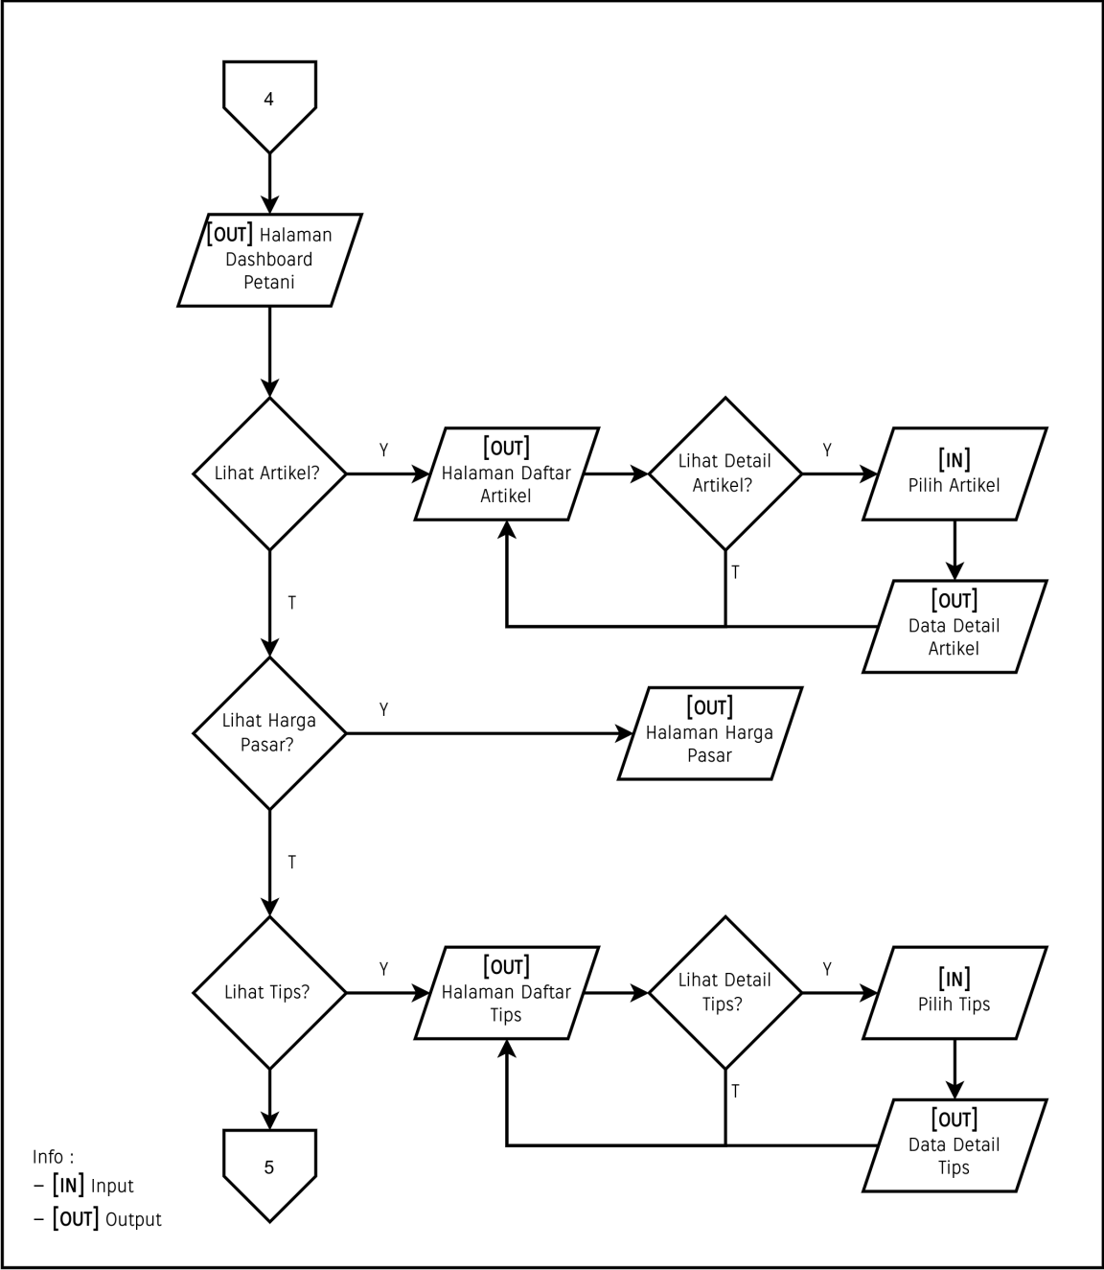
Gambar 3.2 Flowchart Diagram Alur Petani (Melihat Artikel, Harga Pasar, dan Melihat Tips)
Flowchart diagram diatas adalah alur bagi petani jika ingin melihat artikel, harga pasar, dan tips. Pertama untuk melihat artikel, buka halaman daftar artikel, pilih artikel yang akan dibaca, maka aplikasi dapat menampilkan data detail artikel yang siap untuk dibaca. Kedua untuk melihat harga pasar, buka halaman harga pasar, maka dapat menampilkan harga pasar terkini. Ketiga untuk melihat tips, buka halaman tips, pilih tips, maka dapat menampilkan halaman detail tips.
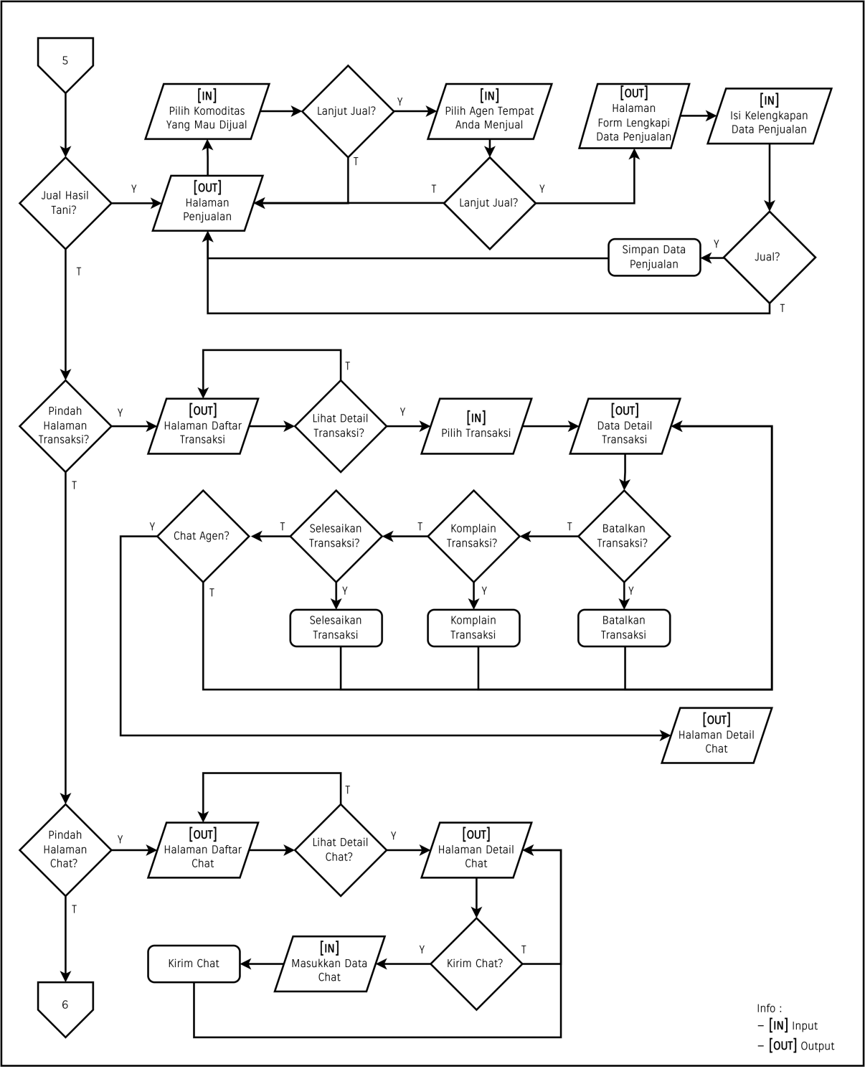
Gambar 3.3 Flowchart Diagram Alur Petani (Menjual Hasil Tani,Halaman Transaksi, dan Mengirimkan Chat)
Flowchart diagram diatas adalah alur bagi petani jika ingin menjual hasil tani, melihat halaman transaksi, dan mengirimkan chat. Pertama untuk menjual hasil tani, buka halaman penjualan, pilih komoditas, pilih agen, dan lengkapi data penjualan. Kedua untuk melihat transaksi, buka halaman transaksi, pilih transaksi, dan pilih detail, petani dapat membatalkan transaksi, mengkomplain transaksi, menyelesaikan transaksi, dan dapat mengirimkan chat. Ketiga untuk mengirimkan chat buka halaman chat, pilih daftar chat, maka tampil halaman detail chat.
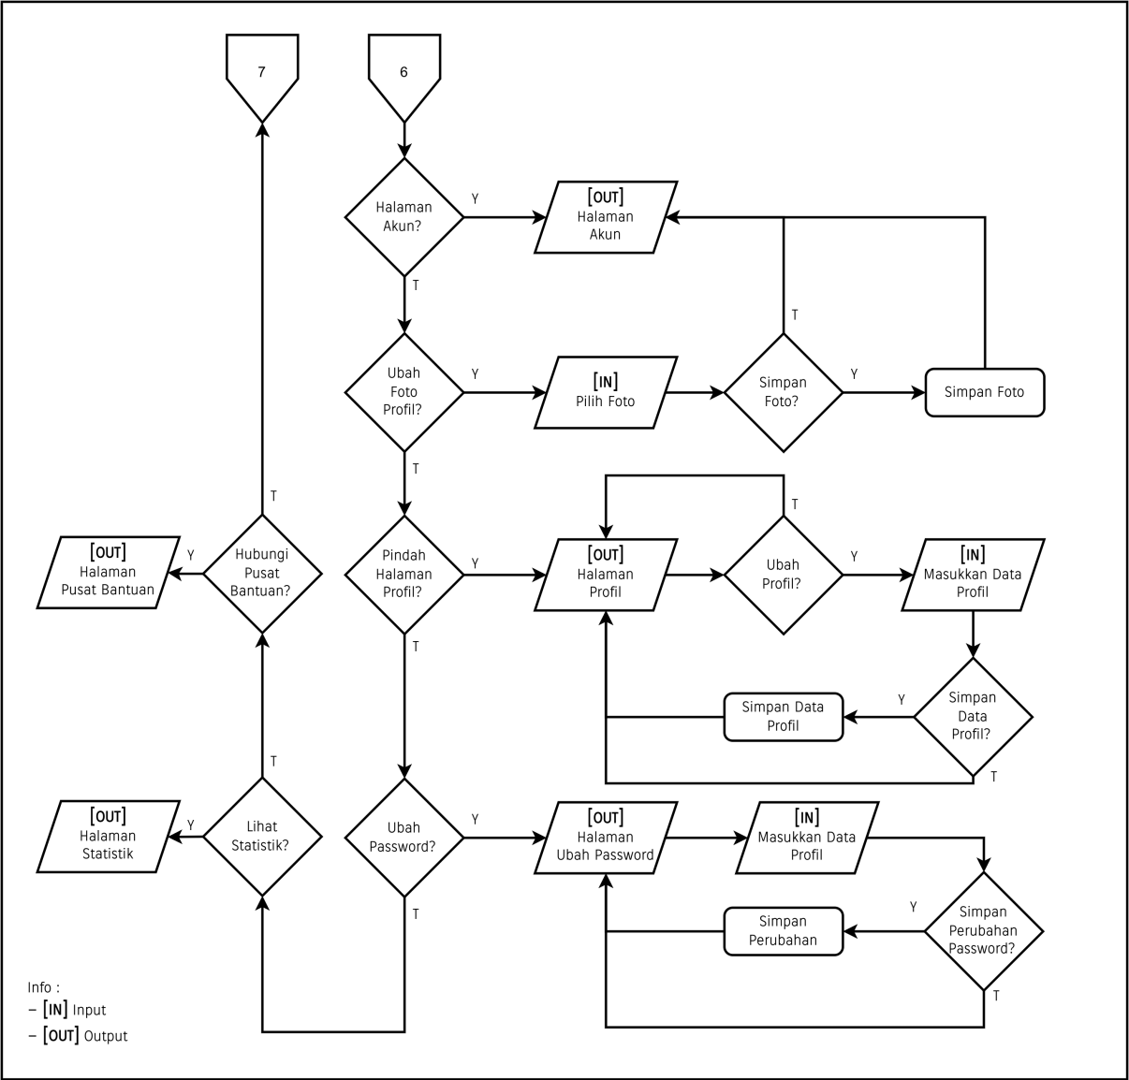
Gambar 3.4 Flowchart Diagram Alur Petani (Ubah Foto Profil, Ubah Profil, Ubah Password, Lihat Statistik, dan Hubungi Pusat Bantuan)
Flowchart diagram diatas adalah alur bagi petani jika ingin mengubah foto profil, mengubah profil, mengubah password, melihat statistik, dan menghubungi pusat bantuan. Pertama untuk mengganti foto profil, buka halaman akun dan ubah foto profil pada bagian atas. Kedua untuk mengubah password, buka halaman ubah password, isikan data, simpan. Ketiga untuk mengganti profil, buka halaman profil, ubah data, simpan. Keempat untuk melihat statistik buka halaman statistik, Kelima untuk menghubungi pusat bantuan buka halaman pusat bantuan.
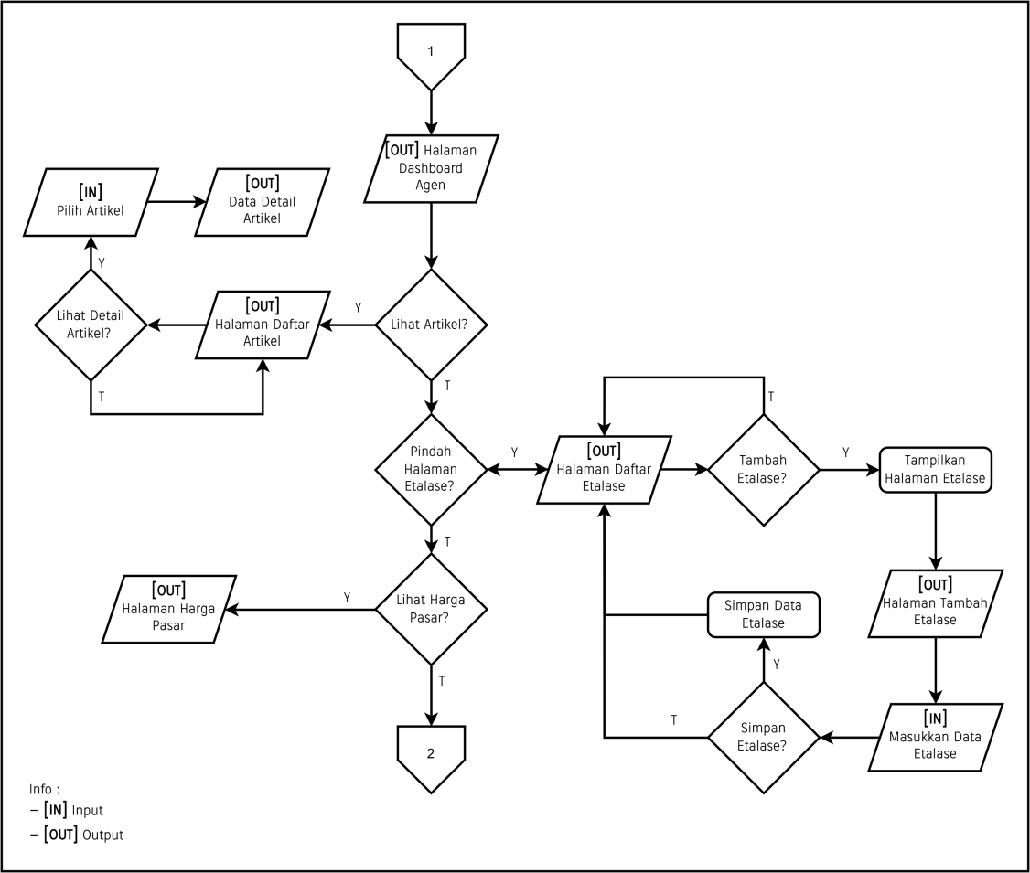
Gambar 3.5 Flowchart Diagram Alur Agen (Melihat Artikel, Halaman Etalase, dan Melihat harga pasar)
Flowchart diagram diatas adalah alur bagi agen untuk melihat artikel, menambah etalase, dan melihat harga pasar. Pertama untuk melihat artikel, buka halaman daftar artikel, pilih artikel yang ingin dibaca, maka aplikasi dapat menampilkan halaman detail. Kedua untuk menambah etalase, masuk halaman etalase, pilih tambah etalase, isi data, dan simpan. Ketiga untuk melihat harga pasar, buka halaman harga pasar, maka harga pasar terkini dapat ditampilkan.
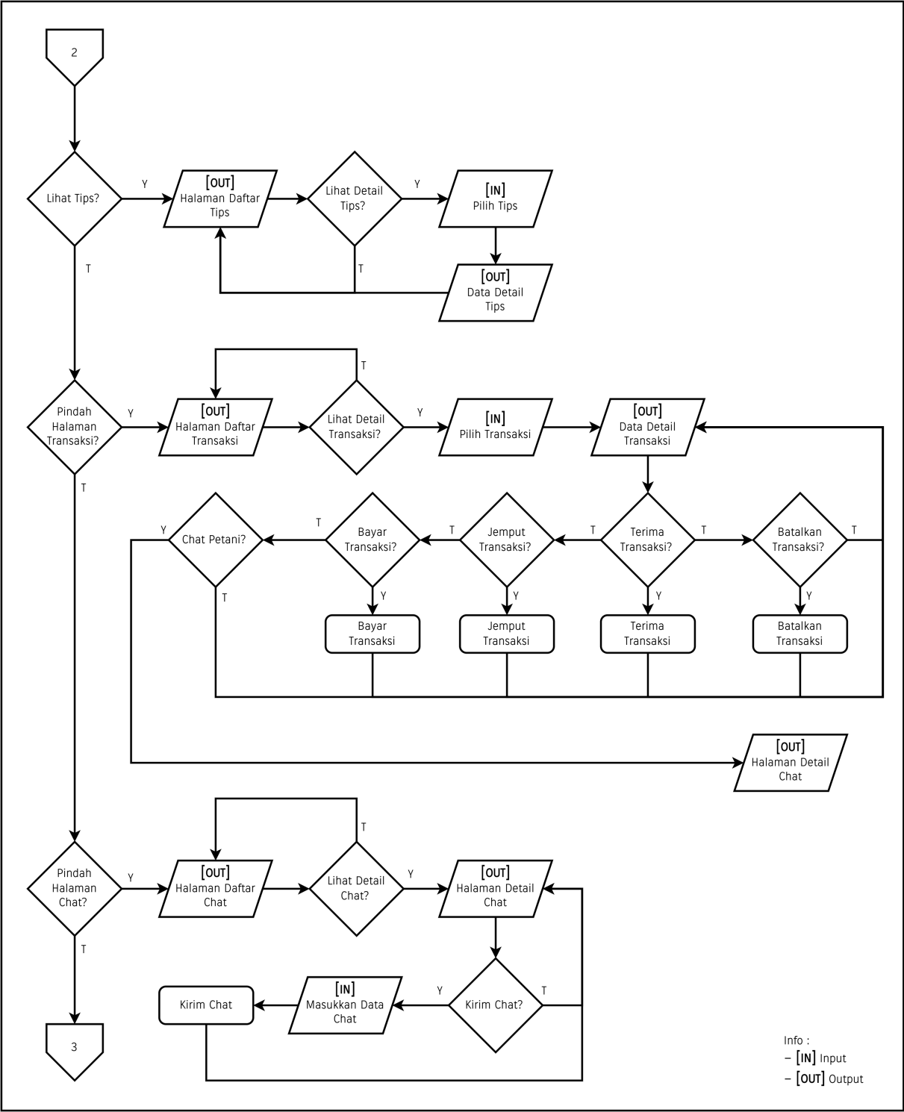
Gambar 3.6 Flowchart Diagram Alur Agen (Melihat tips, Halaman Transaksi, dan Mengirimkan Chat)
Flowchart diagram diatas adalah alur bagi agen untuk melihat tips, melihat halaman transaksi, dan mengirimkan chat. Pertama untuk melihat tips buka halaman tips, pilih tips, maka dapat menampilkan halaman detail tips. Kedua untuk melihat transaksi, buka halaman transaksi, pilih transaksi, dan pilih detail, agen dapat membatalkan transaksi, menerima transaksi, menjemput transaksi, membayar transaksi, dan dapat mengirimkan chat. Ketiga untuk mengirimkan chat buka halaman chat, pilih daftar chat, maka selanjutnya tampil halaman detail chat.
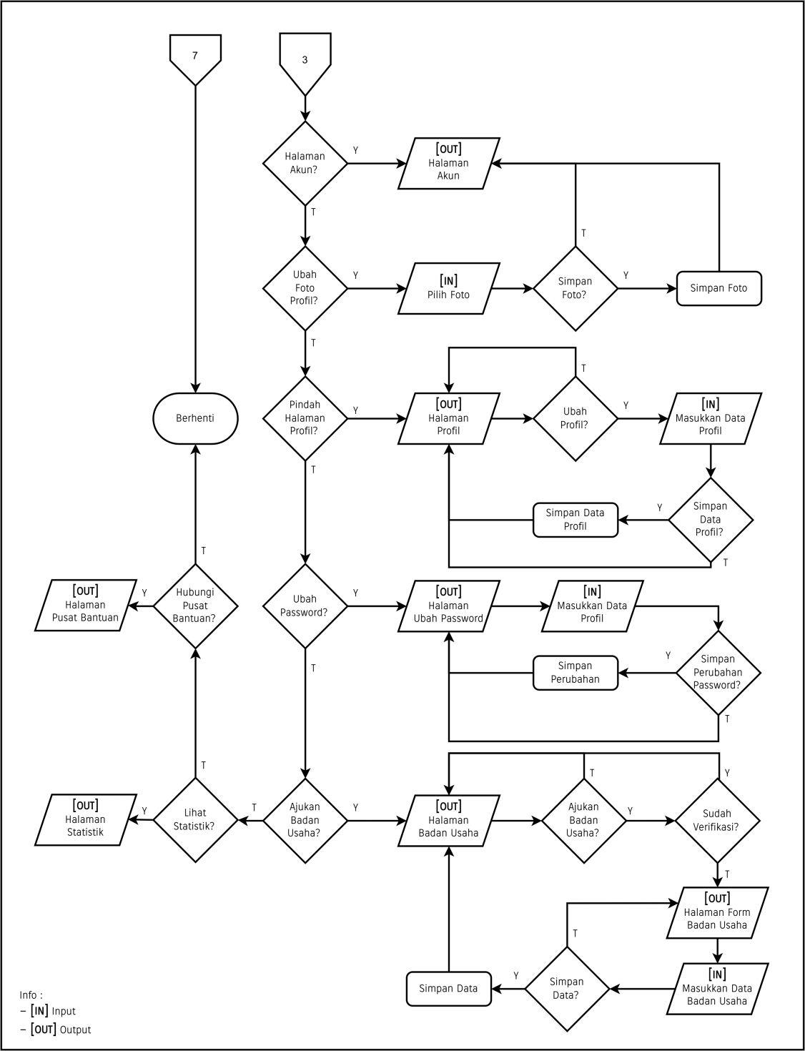
Gambar 3.7 Flowchart Diagram Alur Agen (Ubah Foto Profil, Ubah Profil, Ubah Password, Ajukan Badan Usaha, Lihat Statistik, dan Hubungi Pusat Bantuan)
Flowchart diagram diatas adalah alur bagi agen jika ingin mengubah foto profil, mengubah profil, mengubah password, mengajukan badan usaha, melihat statistik, dan menghubungi pusat bantuan. Pertama untuk mengganti foto profil, buka halaman akun, dan ubah foto profil pada bagian atas. Kedua untuk mengubah password, buka halaman ubah password, isikan data, simpan. Ketiga untuk mengganti profil, buka halaman profil, ubah data, simpan. Keempat untuk mengajukan badan usaha, masuk halaman badan usaha, isi form pengajuan, simpan. Kelima untuk melihat statistik, buka halaman statistik, Keenam untuk menghubungi pusat bantuan, buka halaman pusat bantuan.
- Perancangan
Perancangan adalah suatu kegiatan yang dikerjakan dengan cara merancang atau mendefinisikan sesuatu yang sedang dikerjakan dengan tujuan agar mendapatkan hasil produk yang di inginkan oleh pengguna.
- Perancangan Sistem
Perancangan sistem adalah gambaran rinci dari aktivitas sebuah sistem yang dimulai dari perancangan hingga bagaimana sistem tersebut dapat berjalan dengan baik. Tujuan dari perancangan sistem adalah menghasilkan produk yang bebas dari kesalahan dan sesuai dengan kebutuhan pengguna.
- Use Case Diagram
Use case diagram di bawah ini merupakan cara untuk menunjukkan bagaimana aktor atau pengguna berinteraksi dengan sistem atau aplikasi yang akan digunakan.
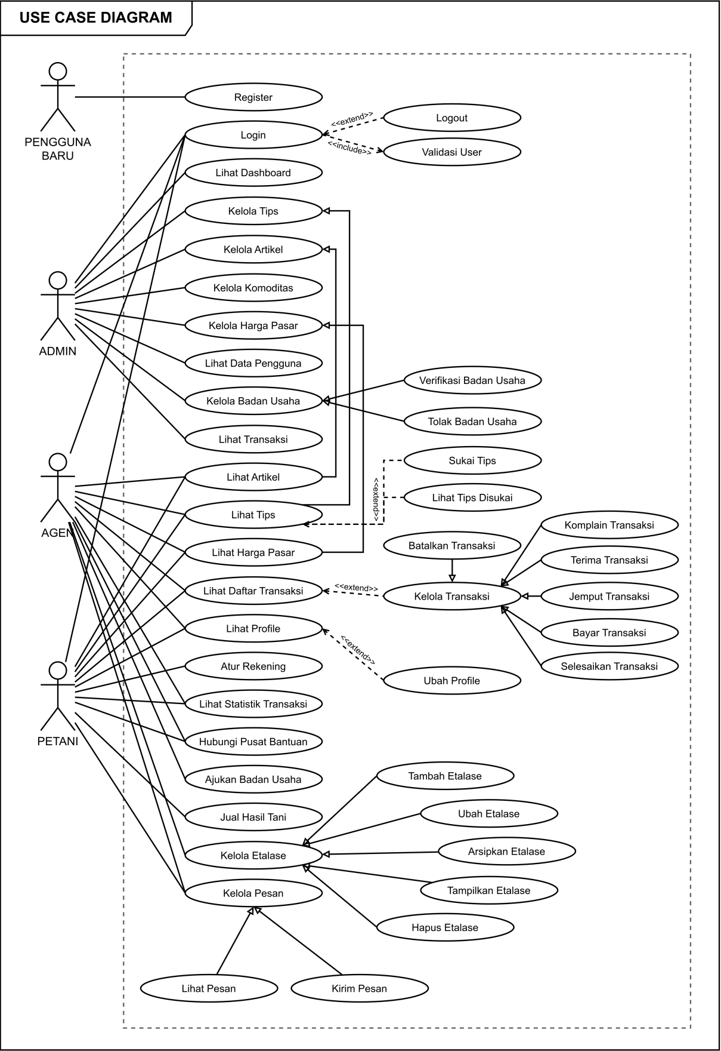
Gambar 3.8 Use Case Diagram
Pada gambar use case diagram diatas terdapat hubungan yang berlangsung antara aktor yaitu Pengguna Baru, Admin, Agen, dan Petani dengan aplikasi, Interaksi yang terjadi adalah sebagai berikut:
- Pengguna baru diwajibkan untuk register terlebih karena belum memiliki akun.
- Admin, Agen, dan Petani wajib login terlebih dahulu sebelum masuk kedalam sistem.
- Admin dapat melihat dashboard.
- Admin dapat mengelola data tips.
- Admin dapat mengelola data artikel.
- Admin dapat mengelola data komoditas.
- Admin dapat mengelola data harga pasar.
- Admin dapat melihat data pengguna.
- Admin dapat mengelola badan usaha yang diajukan oleh agen, baik dapat memverifikasi maupun menolak badan usaha yang diajukan.
- Admin dapat melihat transaksi yang terjadi antara petani dan agen.
- Agen dan Petani dapat melihat artikel.
- Agen dan Petani dapat melihat tips, dan menyukai tips.
- Agen dan Petani dapat melihat harga pasar terkini.
- Agen dan Petani dapat melihat daftar transaksi, dan dapat mengelola transaksi baik membatalkan transaksi, komplain transaksi, terima transaksi, jemput transaksi, bayar transaksi, dan selesaikan transksi.

- Agen dan Petani dapat melihat profile, serta dapat merubahnya.
- Petani dapat mengatur data rekening.
- Agen dan Petani dapat melihat statistik transaksi yang sudah selesai.
- Agen dan Petani dapat menghubungi pusat bantuan.
- Agen dapat mengajukan badan usaha.
- Petani dapat menjual hasil tani kepada Agen.
- Agen dapat mengelola etalase baik menambah etalase, mengubah etalase, mengarsipkan etalase, menampilkan etalase, dan menghapus etalase.
- Agen dan Petani dapat mengelola pesan baik mengirimkan pesan dan melihat dapat pesan yang sudah terkirim.
- Activity Diagram
Aktivitas yang berlangsung di dalam sistem digambarkan dalam bentuk activity diagram. Dari awal hingga akhir, langkah-langkah proses kerja sistem digambarkan sebagai diagram alir pada gambar di bawah ini.

- Activity Diagram Login
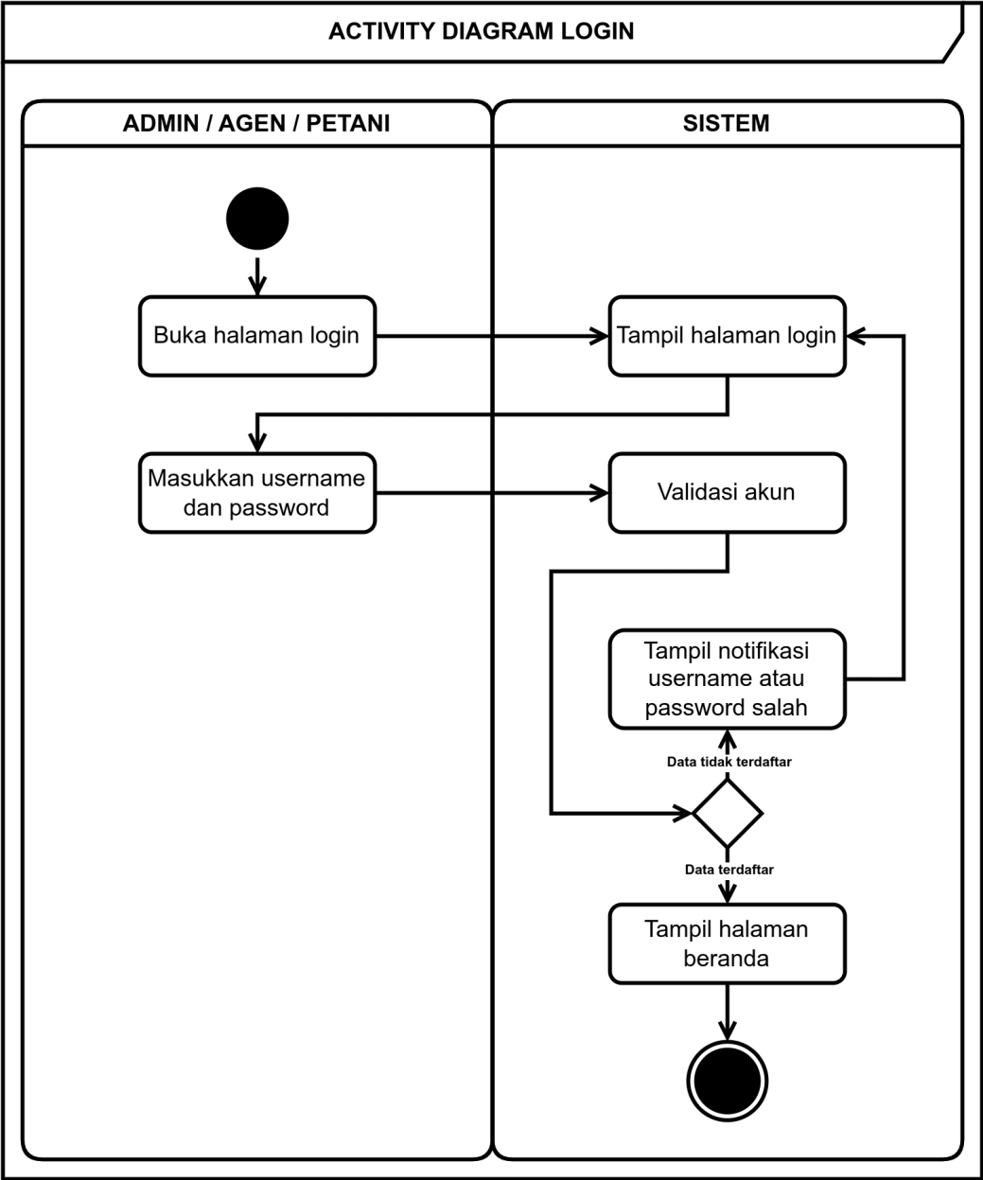
Gambar 3.9 Activity Diagram Login
Activity diagram login digunakan untuk semua level pengguna baik Admin, Agen, dan juga petani. Pengguna yang ingin masuk kedalam aplikasi diharuskan login terlebih dahulu dengan cara memasukkan username dan password, jika data benar maka akan tampil halaman beranda.

- Activity Diagram Register
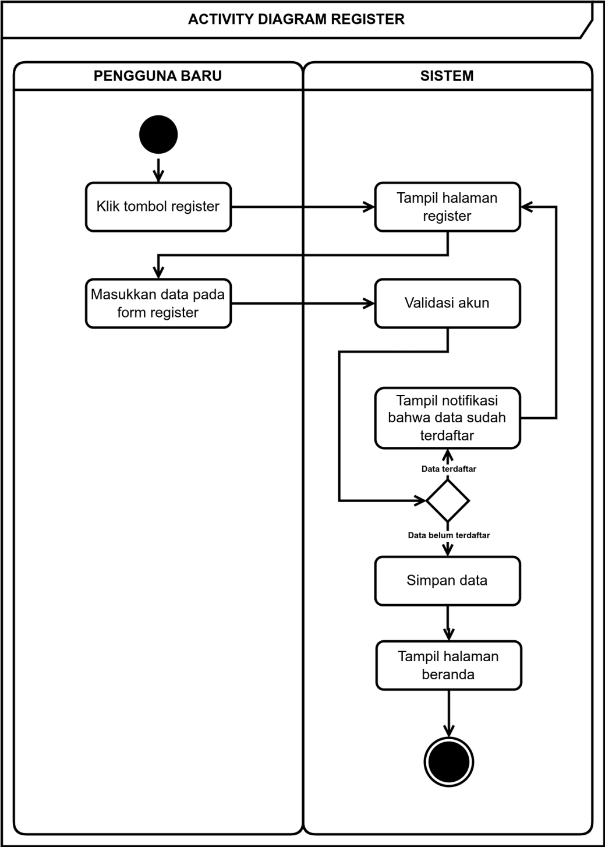
Gambar 3.10 Activity Diagram Register
Activity diagram register hanya digunakan untuk penguna baru jika ingin mendaftar dan masuk kedalam aplikasi. Pengguna baru diwajibkan mengisikan data yang dibutuhkan terlebih dahulu sebelum melakukan pendaftaran.

- Activity Diagram Lihat Dashboard (Admin)
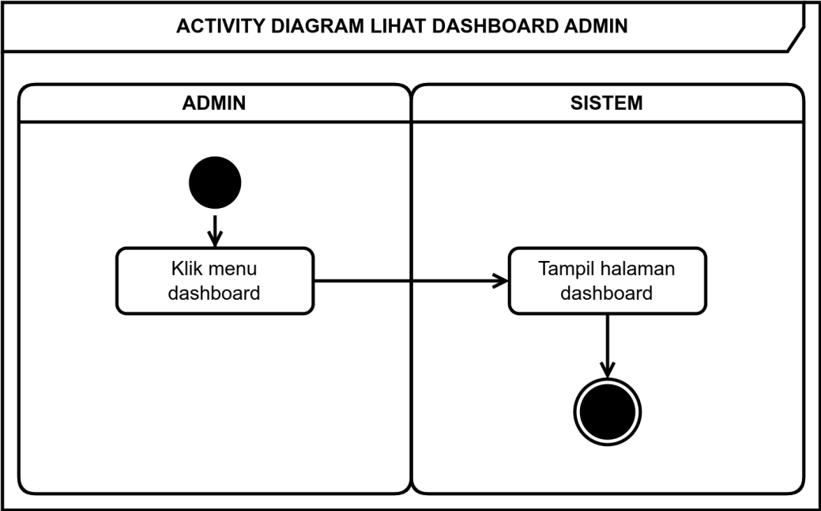
Gambar 3.11 Activity Diagram Lihat Dashboard Admin
Activity diagram lihat dashboard hanya digunakan untuk penguna admin. Setelah pengguna login atau masuk kedalam aplikasi, selanjutnya adalah klik menu dashboard pada menu sebelah kiri aplikasi, dan akan tampil halaman dashboard..

- Activity Diagram Kelola Data Tips (Admin)
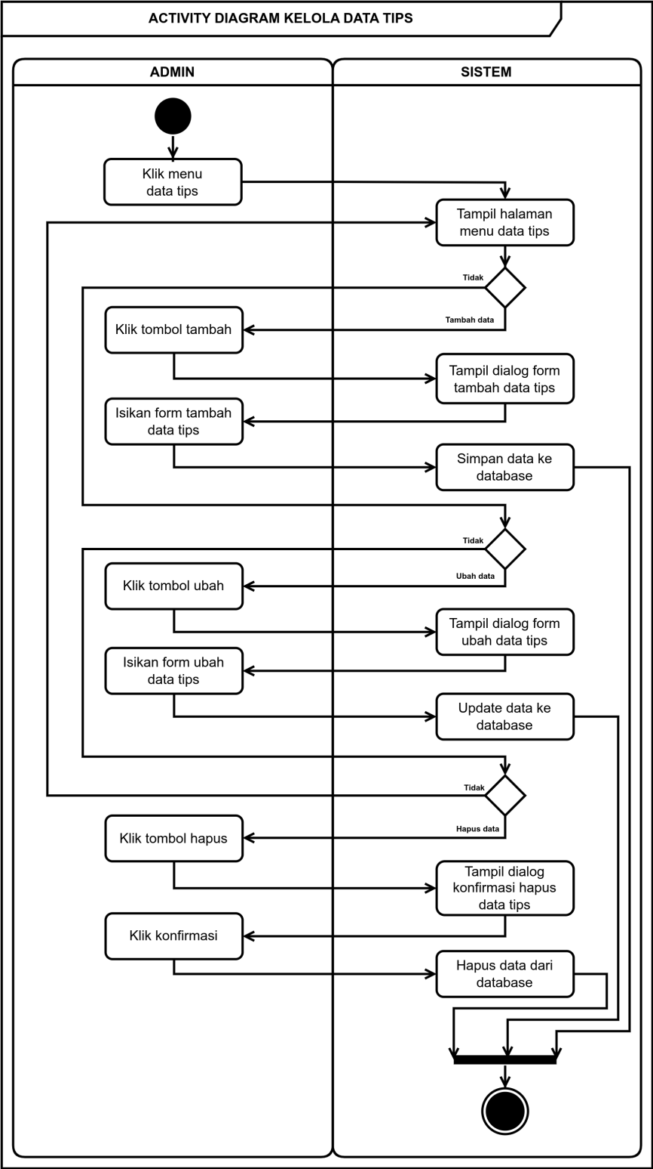
Gambar 3.12 Activity Diagram Kelola Data Tips (Admin)
Activity diagram kelola data tips hanya digunakan untuk penguna admin. Admin dapat mengelola data tips mulai dari menambahkan data, merubah data, dan menghapus data.
- Activity Diagram Kelola Data Artikel (Admin)
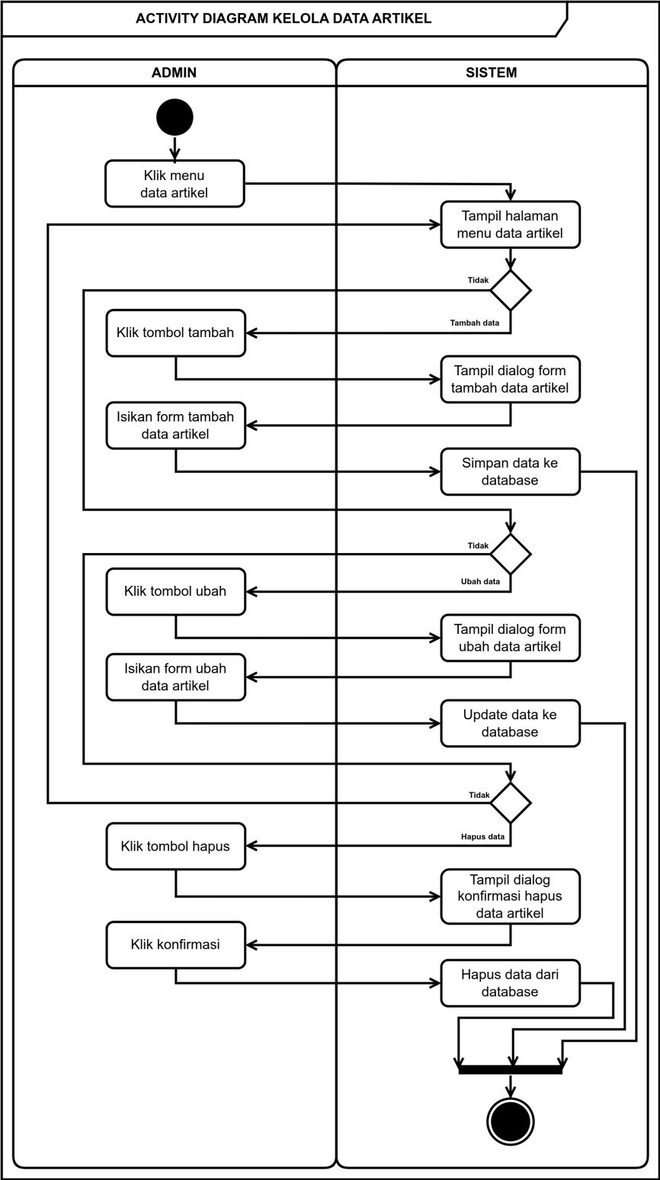
Gambar 3.13 Activity Diagram Kelola Data Artikel (Admin)
Activity diagram kelola data artikel hanya digunakan untuk penguna admin. Admin dapat mengelola data artikel mulai dari menambahkan data, merubah data, dan menghapus data.
- Activity Diagram Kelola Data Komoditas (Admin)
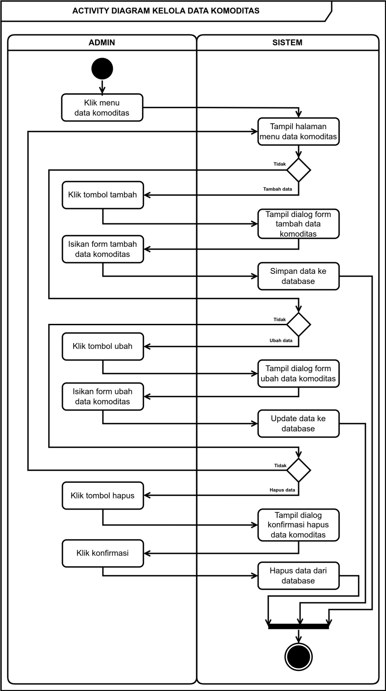
Gambar 3.14 Activity Diagram Kelola Data Komoditas
Activity diagram kelola data komoditas hanya digunakan untuk penguna admin. Admin dapat mengelola data komoditas mulai dari menambahkan data, merubah data, dan menghapus data.
- Activity Diagram Ubah Data Harga Pasar (Admin)
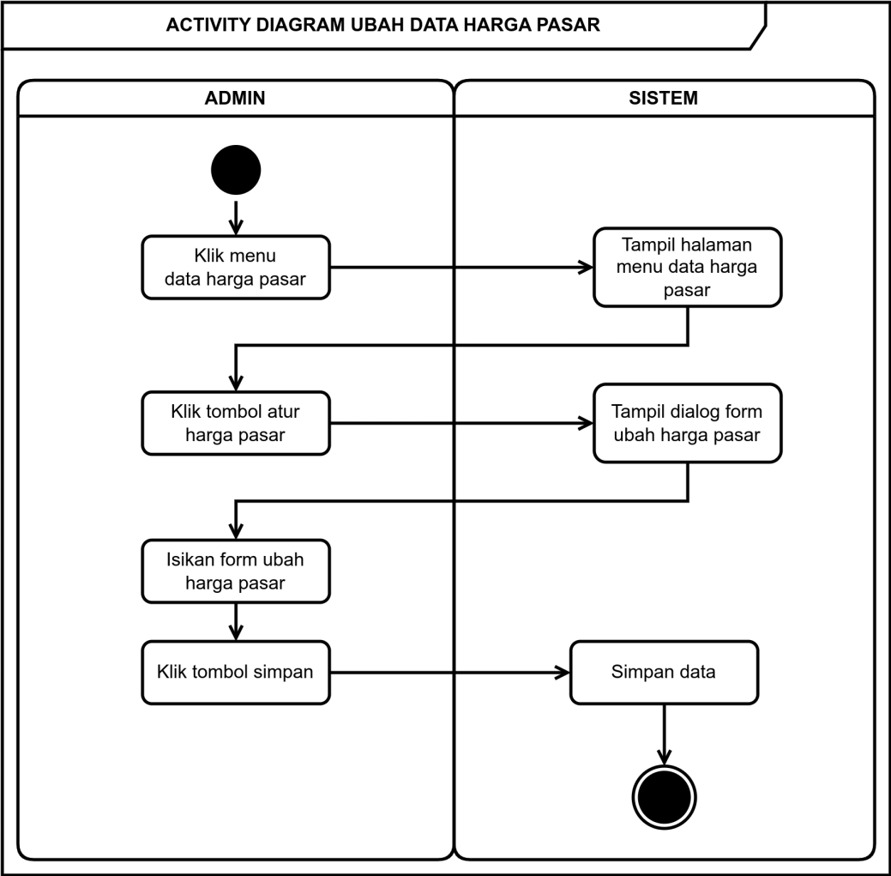
Gambar 3.15 Activity Diagram Ubah Data Harga Pasar (Admin)
Activity diagram ubah data harga pasar hanya digunakan untuk penguna admin. Admin dapat mengubah data harga pasar terkini melalui halaman ubah data harga pasar..
- Activity Diagram Lihat Data Pengguna (Admin)
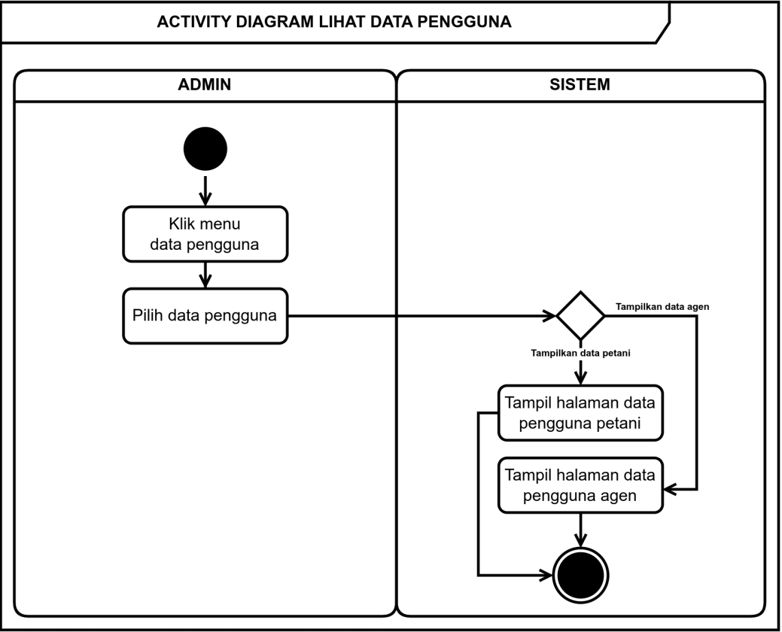
Gambar 3.16 Activity Diagram Lihat Data Pengguna (Admin)
Activity diagram lihat data pengguna hanya digunakan untuk penguna admin. Admin dapat melihat data pengguna yang sudah mendaftar kedalam aplikasi baik untuk melihat data pengguna petani, admin juga dapat melihat data pengguna agen.
- Activity Diagram Ajukan dan Verifikasi Badan Usaha
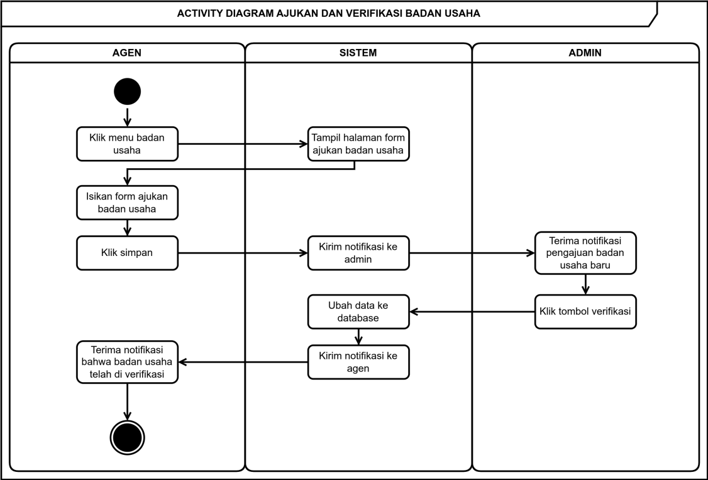
Gambar 3.17 Activity Diagram Ajukan dan Verifikasi Badan Usaha
Activity diagram ajukan dan verifikasi badan usaha digunakan untuk pengguna agen dan admin. Untuk pengguna agen baru dapat mengajukan badan usaha yang mereka punya, dan setelah mengajukan, admin dapat memverifikasi badan usaha yang diajukan oleh agen.
- Activity Diagram Lihat Transaksi (Admin)
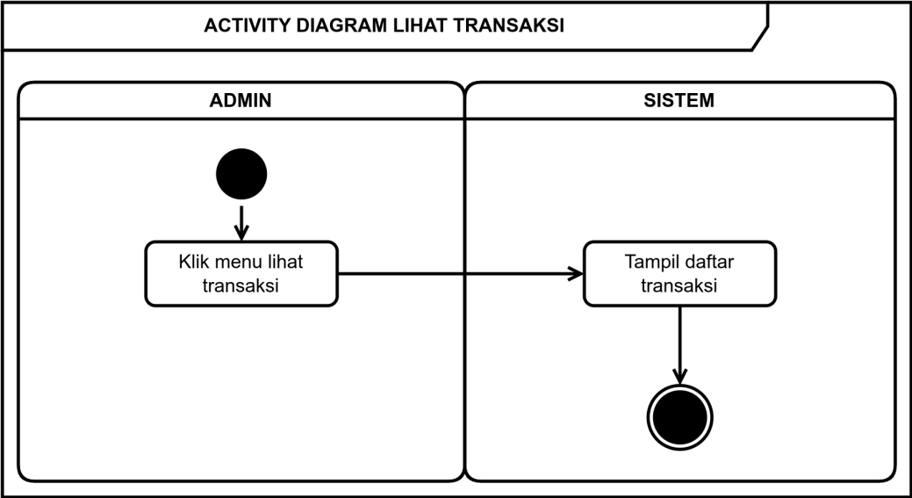
Gambar 3.18 Activity Diagram Lihat Transaksi (Admin)
Activity diagram lihat transaksi hanya digunakan untuk penguna admin. Admin dapat melihat data transaksi yang terjadi antara petani dan agen melalui halaman lihat transaksi. Admin tidak dapat merubah maupun menghapus, melainkan hanya dapat melihatnya saja.

- Activity Diagram Lihat Artikel
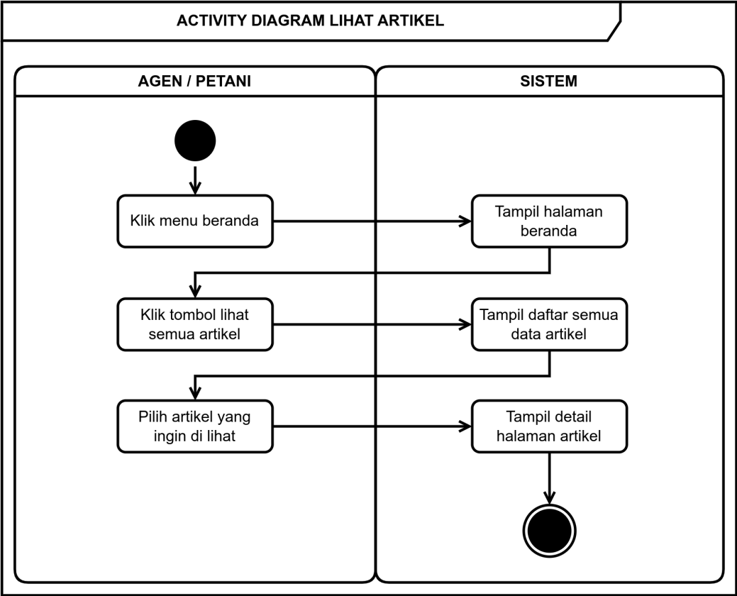
Gambar 3.19 Activity Diagram Lihat Artikel
Activity diagram lihat artikel dapat diakses oleh penguna agen dan petani. Sebelum mengakses pengguna harus mengklik tombol lihat semua artikel melalui tombol berada pada halaman beranda, selanjutnya adalah pilih artikel yang akan dilihat.
- Activity Diagram Lihat Tips
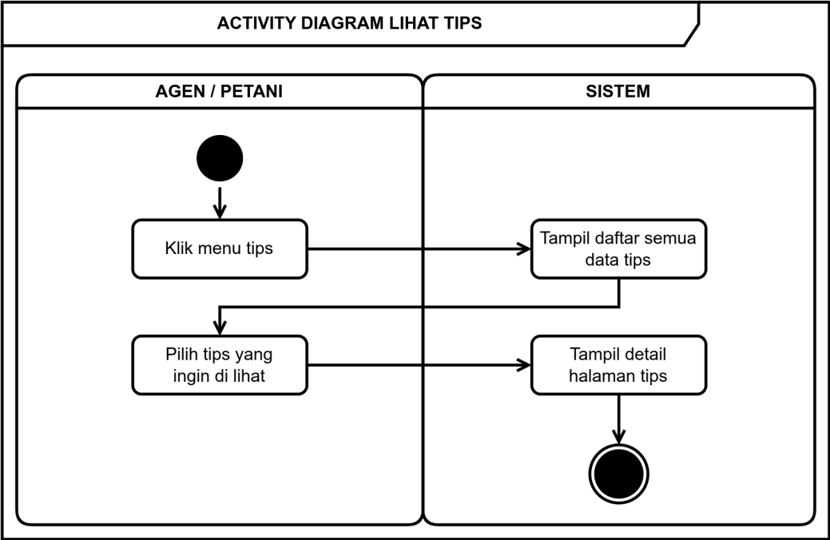
Gambar 3.20 Activity Diagram Lihat Tips
Activity diagram lihat tips dapat diakses oleh penguna agen dan petani. Sebelum mengakses pengguna harus mengklik menu tips pada halaman navigasi sebelah bawah, pilih tips yang akan dilihat, dan akan tampil halaman detail tips.

- Activity Diagram Kelola Transaksi
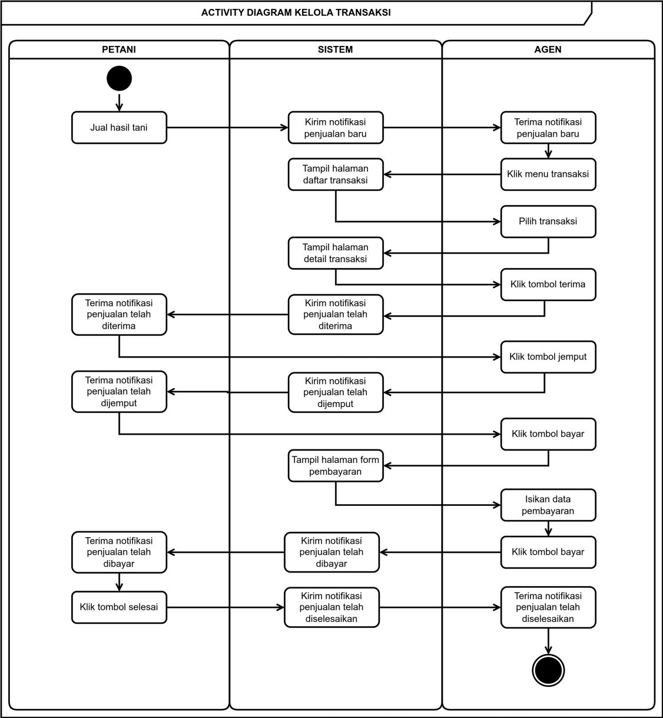
Gambar 3.21 Activity Diagram Kelola Transaksi
Activity diagram kelola transaksi dapat diakses oleh penguna agen dan petani. Pada diagram aktivitas ini berisikan alur yang terjadi antara petani dan agen mulai dari transaksi berhasil terjual kepada agen dengan ditandai adanya notifikasi penjualan baru pada device agen, terima penjualan dari petani oleh agen, penjemputan hasil tani oleh agen, pembayaran transaksi, hingga transaksi selesai dilakukan.

- Activity Diagram Ubah Profil
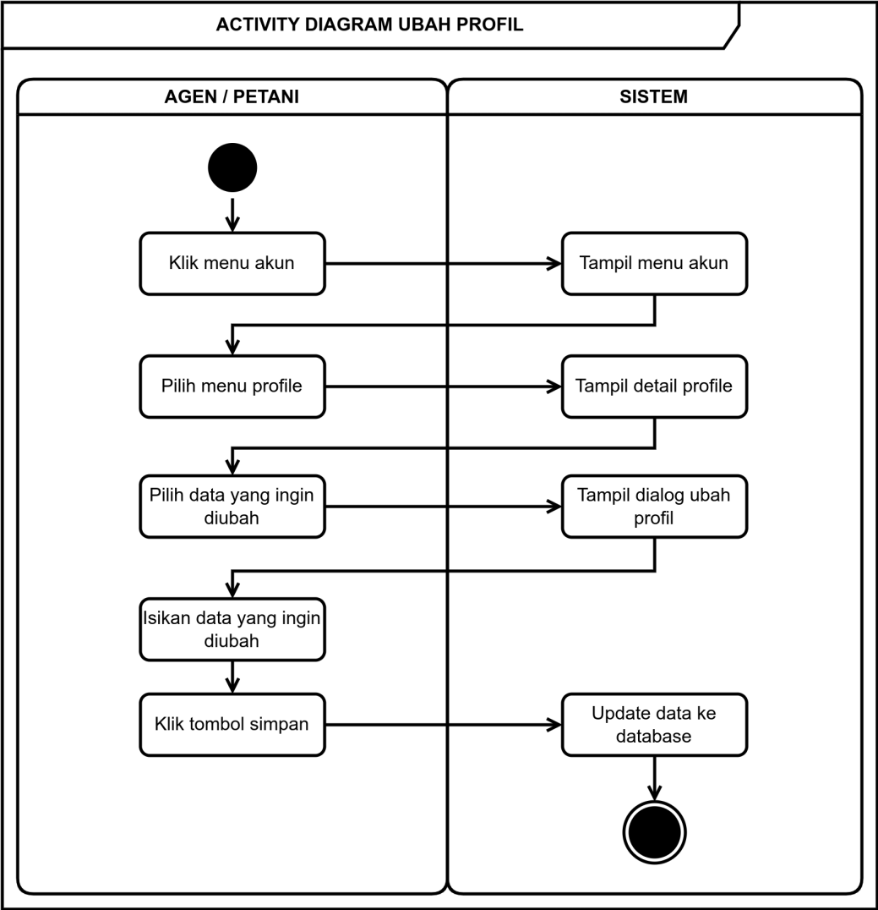
Gambar 3.22 Activity Diagram Ubah Profil
Activity diagram ubah profil dapat diakses oleh penguna agen dan petani. Aktivitas diagram ini ditujukan untuk melihat dan merubah profil pada data pengguna. Sebelum dapat mengubah pengguna harus masuk kedalam halaman ubah profil melalui menu ubah profil yang berada pada halaman menu akun.

- Activity Diagram Atur Rekening
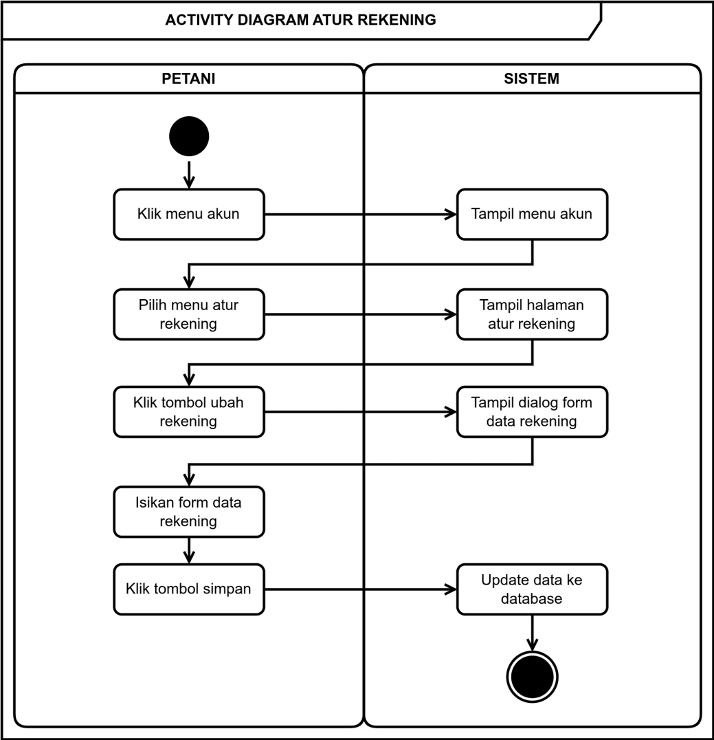
Gambar 3.23 Activity Diagram Atur Rekening
Activity diagram atur rekening dapat diakses oleh penguna petani. Aktivitas diagram ini ditujukan bagi pengguna petani yang ingin mengaktifkan pembayaran menggunakan media transfer rekening, dan petani diwajibkan memiliki nomor rekening terlebih dahulu.

- Activity Diagram Lihat Statistik Transaksi
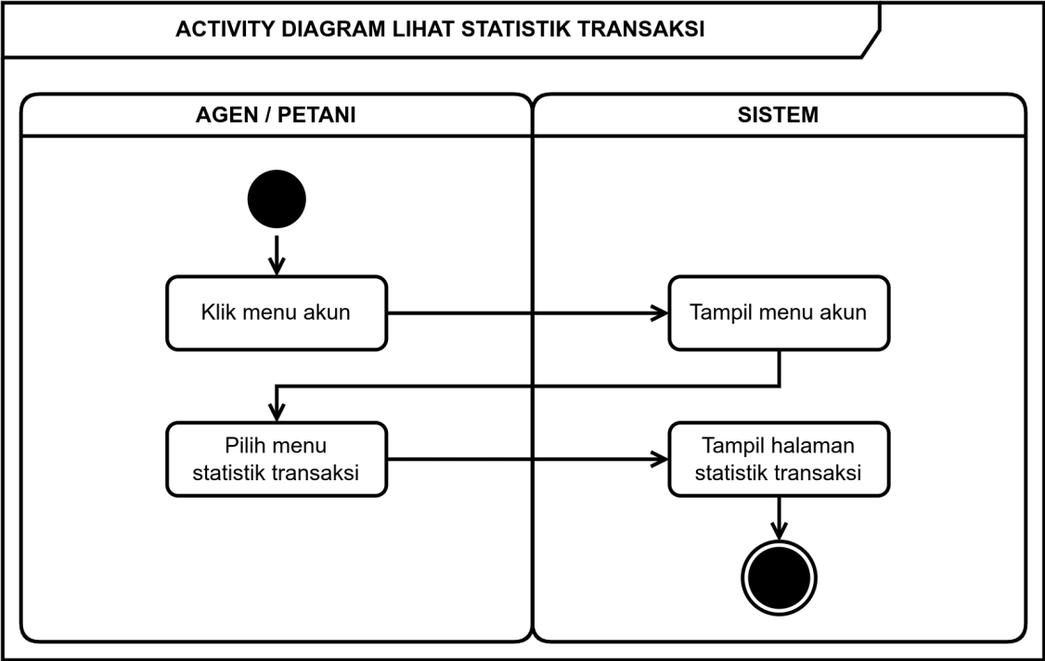
Gambar 3.24 Activity Diagram Lihat Statistik Transaksi
Activity diagram lihat statistik transaksi dapat diakses oleh penguna agen dan petani. Aktivitas diagram ini ditujukan bagi pengguna yang ingin melihat statistik transaksi. Sebelum mengakses halaman lihat statistik, pengguna harus masuk kedalam menu akun akun terlebih dahulu dan pilih menu statistik transaksi.

- Activity Diagram Hubungi Pusat Bantuan
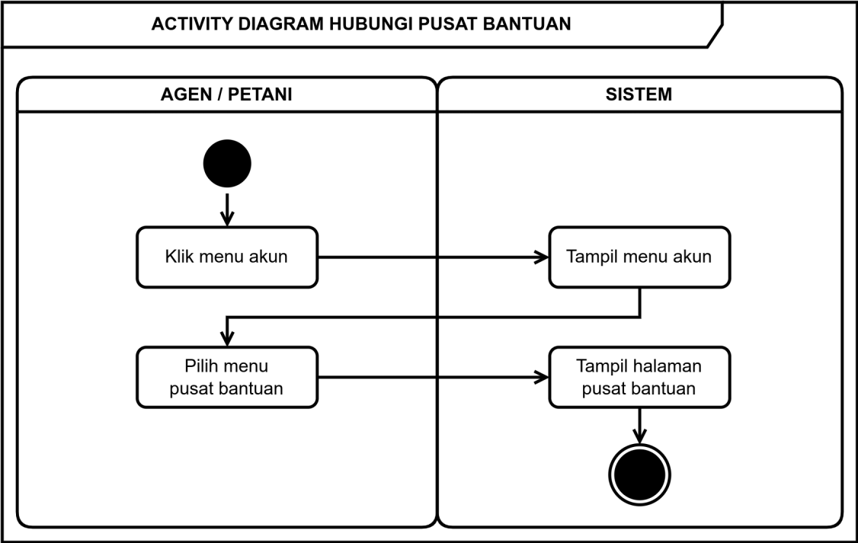
Gambar 3.25 Activity Diagram Hubungi Pusat Bantuan
Activity diagram hubungi pusat bantuan dapat diakses oleh penguna agen dan petani. Aktivitas diagram ini ditujukan bagi pengguna yang ingin menghubungi developer atau pengembang terkai kendala yang didapatkan saat menggunakan aplikasi.

- Activity Diagram Jual Hasil Tani
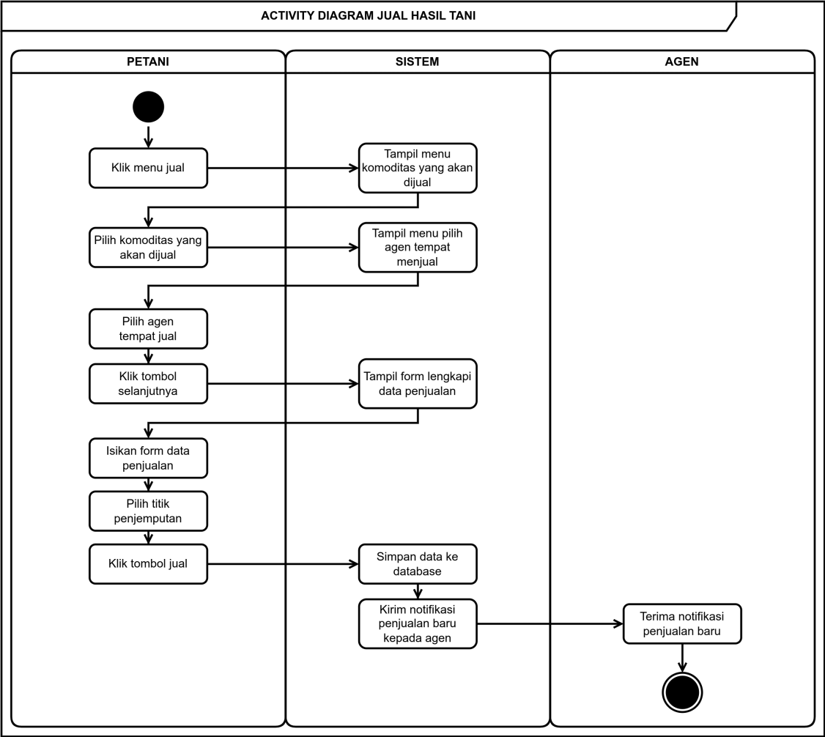
Gambar 3.26 Activity Diagram Jual Hasil Tani
Activity diagram jual hasil tani hanya ditujukan kepada pengguna petani yang ingin menjual hasil taninya kepada agen, dan pengguna agen hanya mendapatkan notifikasi baru bahwa terdapat penjualan baru.

- Activity Diagram Kelola Etalase
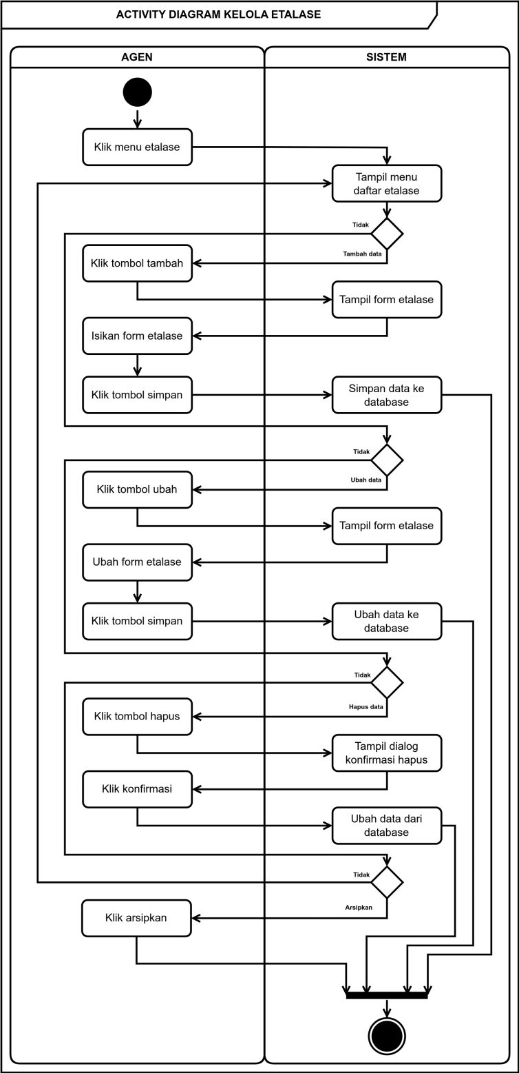
Gambar 3.27 Activity Diagram Kelola Etalase
Activity diagram kelola etalase hanya ditujukan untuk pengguna agen. Agen dapat menambahkan data, merubah data, menghapus data, dan dapat mengarsipkan data.
- Activity Diagram Kirim Chat
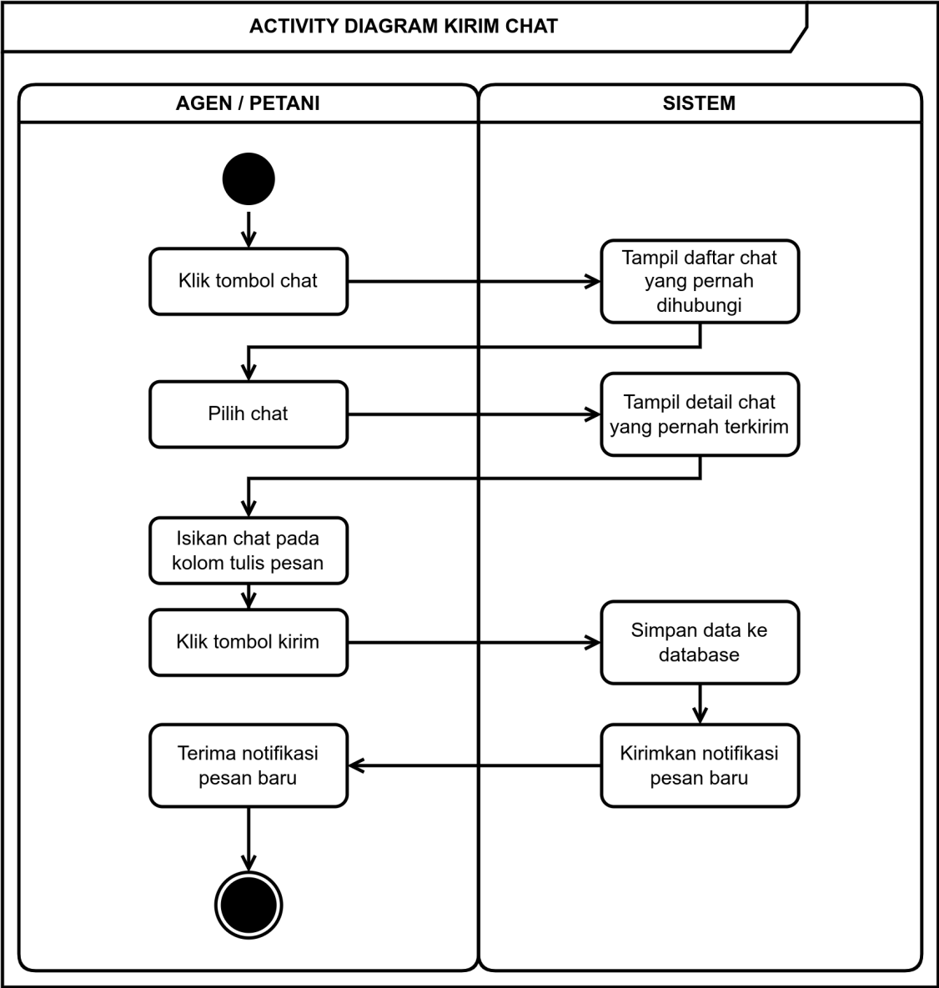
Gambar 3.28 Activity Diagram Kirim Chat
Activity diagram kirim chat dapat digunakan oleh pengguna agen dan petani, kedua pengguna tersebut dapat bertukar pesan dan informasi melalui halaman chat.
- Perancangan Data
Perancangan data adalah sebuah peracancangan yang memuat desain dan juga proses dari alur data yang dibuat kedalam program. Berikut adalah rancangan data yang dibuat pada aplikasi.
- Conceptual Data Model
Conceptual Data Model pada aplikasi yang dibuat disajikan pada gambar di bawah ini.
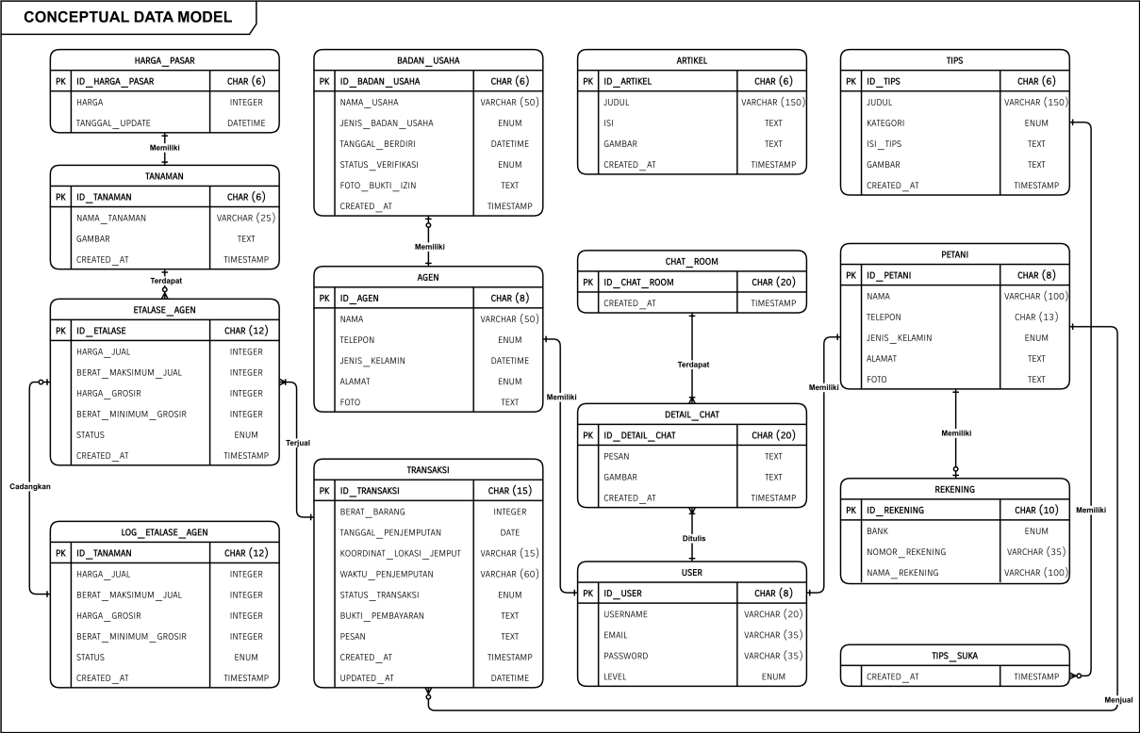
Gambar 3.29 Conceptual Data Model
Gambar diatas adalah rancangan Conceptual Data Model yang menggambarkan konsep keseluruhan database yang digunakan untuk membangun aplikasi. Terdapat 15 tabel secara keseluruhan pada gambar tersebut.

- Physical Data Model
Physical Data Model pada aplikasi yang dibuat disajikan pada gambar di bawah ini.
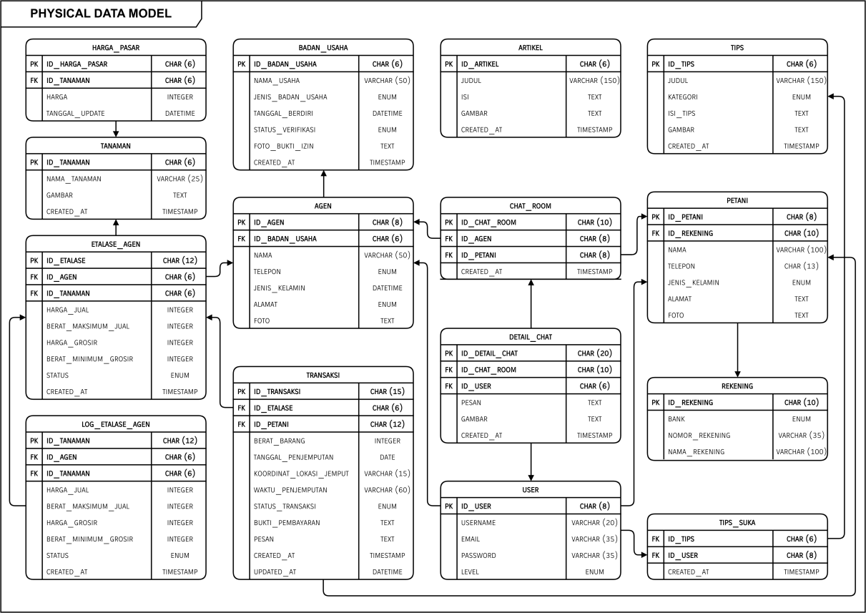
Gambar 3.30 Physical Data Model
Gambar diatas adalah rancangan Physical Data Model yang digambarkan dengan konsep rancangan struktur database secara detail. Physical Data Model merupakan sebuah rancangan akhir yang didapat dari generate Conceptual Data Model. Terdapat 15 tabel yang terdiri dari tabel HARGA_PASAR, BADAN_USAHA, ARTIKEL, TANAMAN, AGEN, CHAT_ROOM, TIPS, ETALASE_AGEN, LOG_ETALASE_AGEN, DETAIL_CHAT, PETANI, TRANSAKSI, USER, REKENING, dan TIPS_SUKA.

- Perancangan Interface atau Mockup
Perancangan interface adalah suatu perancangan yang berfokus pada tampilan suatu program sebelum program tersebut dibuat.
- Rancangan Halaman Splash Screen

Gambar 3.31 Rancangan Halaman Splash Screen
Rancangan diatas adalah halaman splash screen yang digunakan untuk tampilan loading sebelum halaman dashboard atau halaman utama ditampilkan.
- Rancangan Halaman Masuk
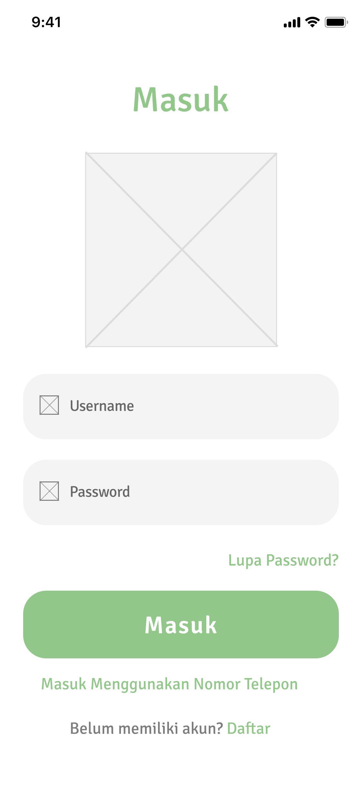
Gambar 3.32 Rancangan Halaman Masuk
Rancangan diatas adalah halaman masuk yang terdiri dari 2 kolom input yaitu Username dan Password, terdapat juga satu tombol Masuk dan tiga link menuju halaman daftar, halaman lupa password, dan halaman masuk menggunakan nomor telepon.
- Rancangan Halaman Daftar
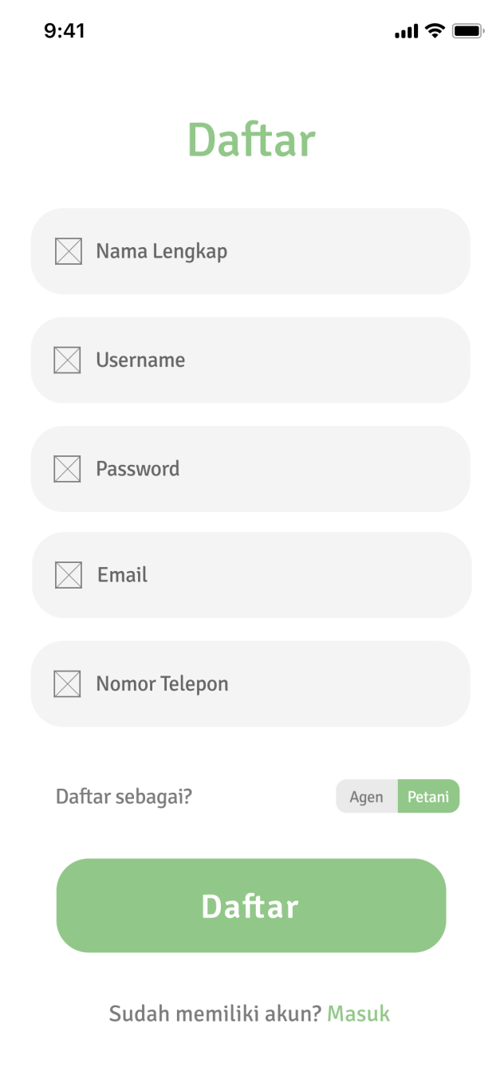
Gambar 3.33 Rancangan Halaman Daftar
Rancangan diatas adalah halaman untuk mendaftar, terdiri dari lima kolom input yaitu Nama Lengkap, Username, Password, Email dan Nomor Telepon, serta terdapat pilihan untuk mendaftar sebagai Agen maupun Petani. Terdapat juga tombol daftar dan link untuk menuju halaman masuk jika sudah memiliki akun.
- Rancangan Halaman Pilih Metode OTP
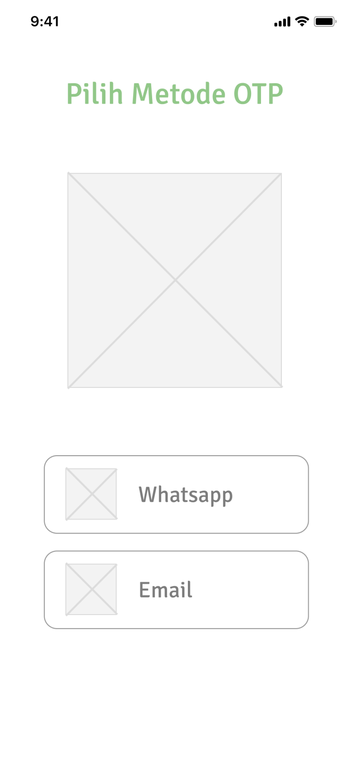
Gambar 3.34 Rancangan Halaman Pilih Metode OTP
Rancangan diatas adalah halaman pilih metode OTP, yang digunakan untuk memilih metode pengiriman kode OTP. Terdapat dua pilihan pengiriman OTP yaitu menggunakan pesan singkat WhatsApp dan Email.
- Rancangan Halaman Kirim OTP
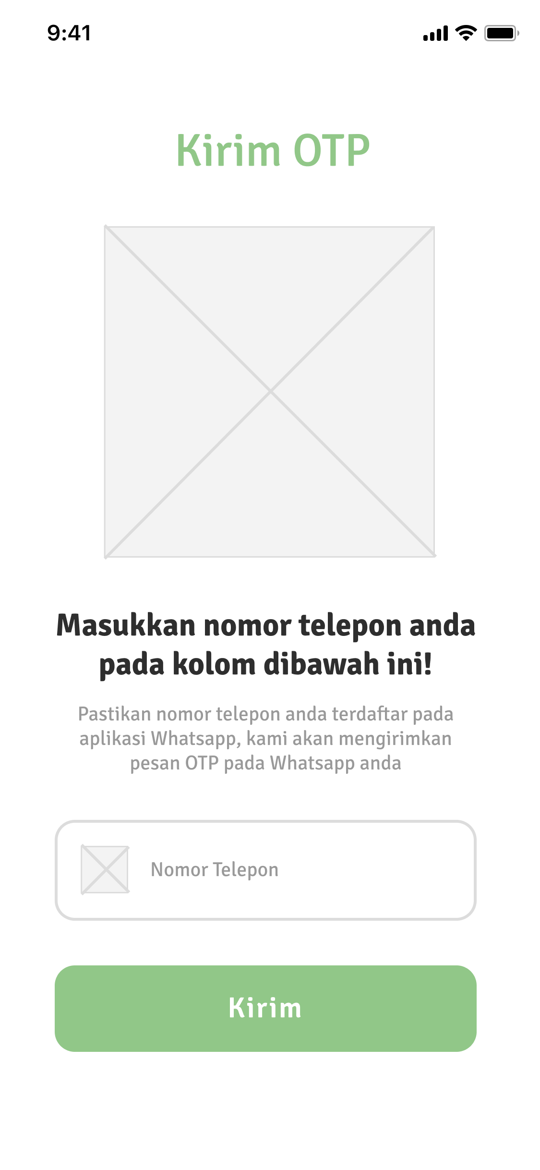
Gambar 3.35 Rancangan Halaman Kirim OTP
Rancangan diatas adalah halaman kirim kode OTP, terdapat dua metode pengiriman kode OTP yaitu menggunakan nomor WhatsApp dan email. Pengiriman kode OTP digunakan untuk dua fungsi yaitu untuk memverifikasi login dan lupa password.
- Rancangan Halaman Verifikasi OTP
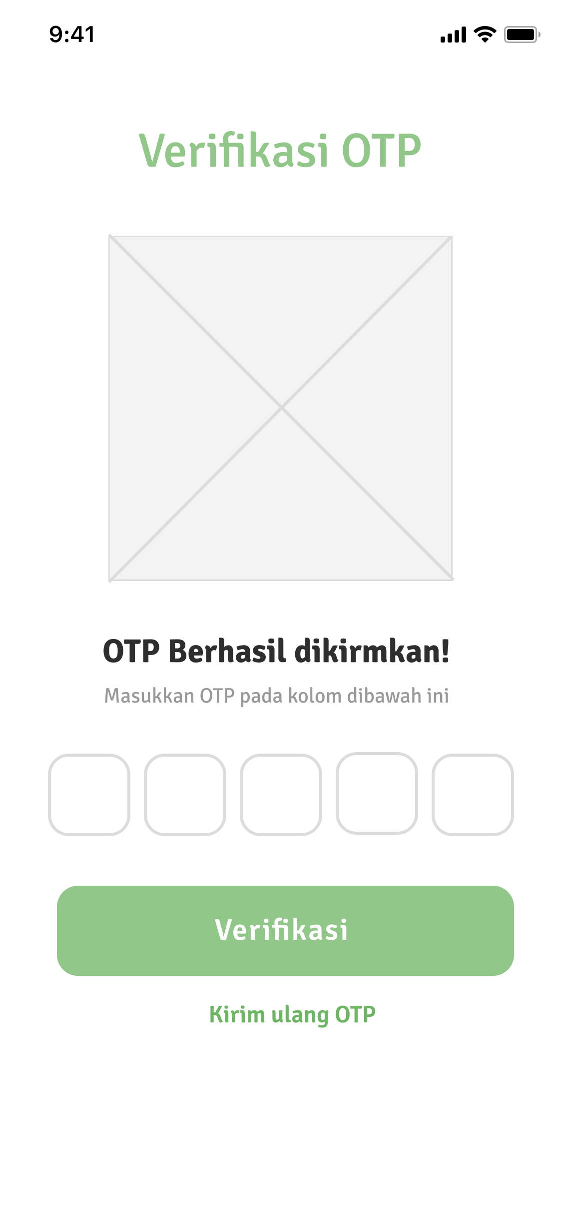
Gambar 3.36 Rancangan Halaman Verifikasi OTP
Rancangan diatas adalah halaman verifikasi kode OTP, pengguna diwajibkan memasukkan kode OTP kedalam kolom input yang terdiri dari lima digit angka yang dikirimkan baik melalui pesan WhatsApp maupun email.

- Rancangan Halaman Reset Password
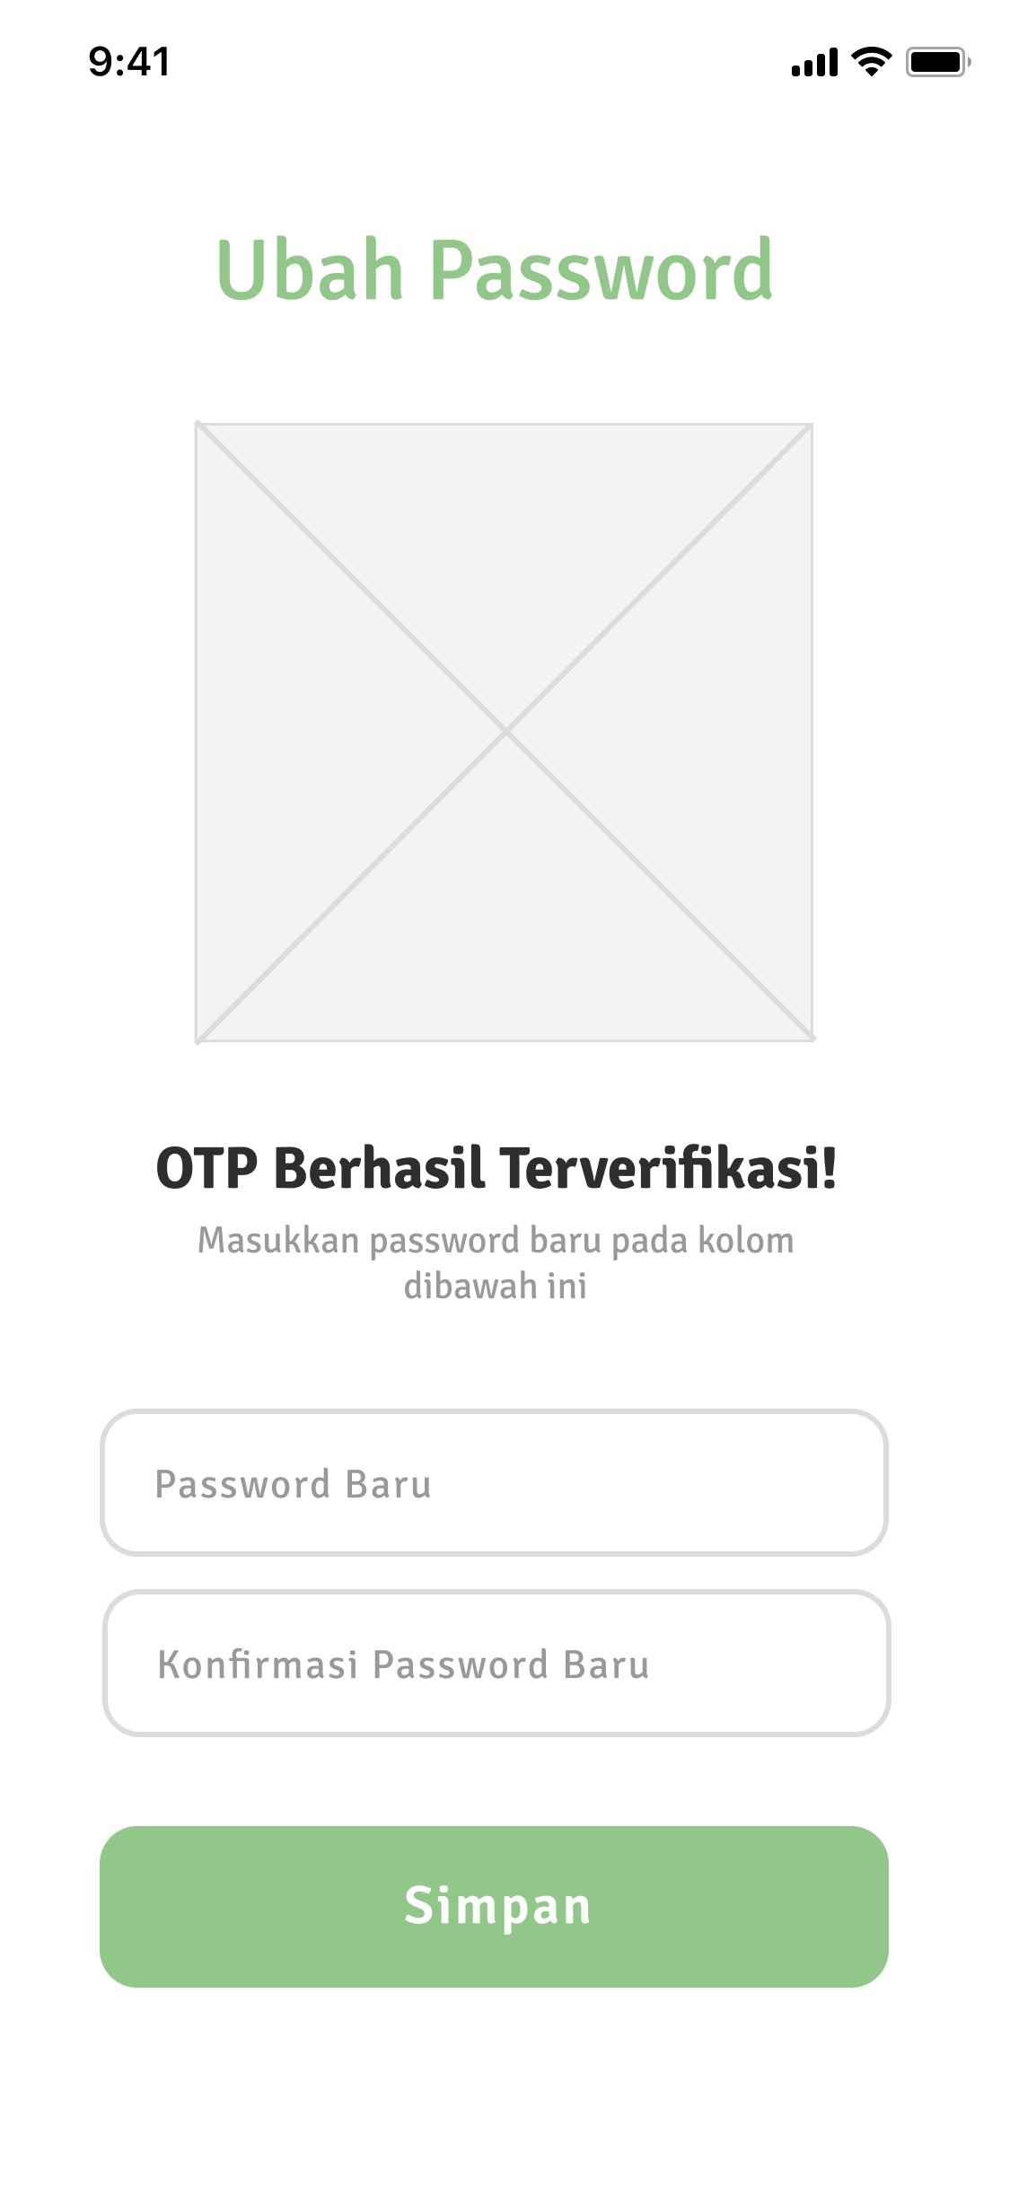
Gambar 3.37 Rancangan Halaman Reset Password
Rancangan diatas adalah halaman reset password, yang berfungsi untuk mengubah password bagi pengguna yang lupa password. Terdapat dua kolom input yaitu password baru dan konfirmasi password baru. Halaman diatas dapat diakses ketika kode OTP berhasil di verifikasi.
- Rancangan Halaman Beranda
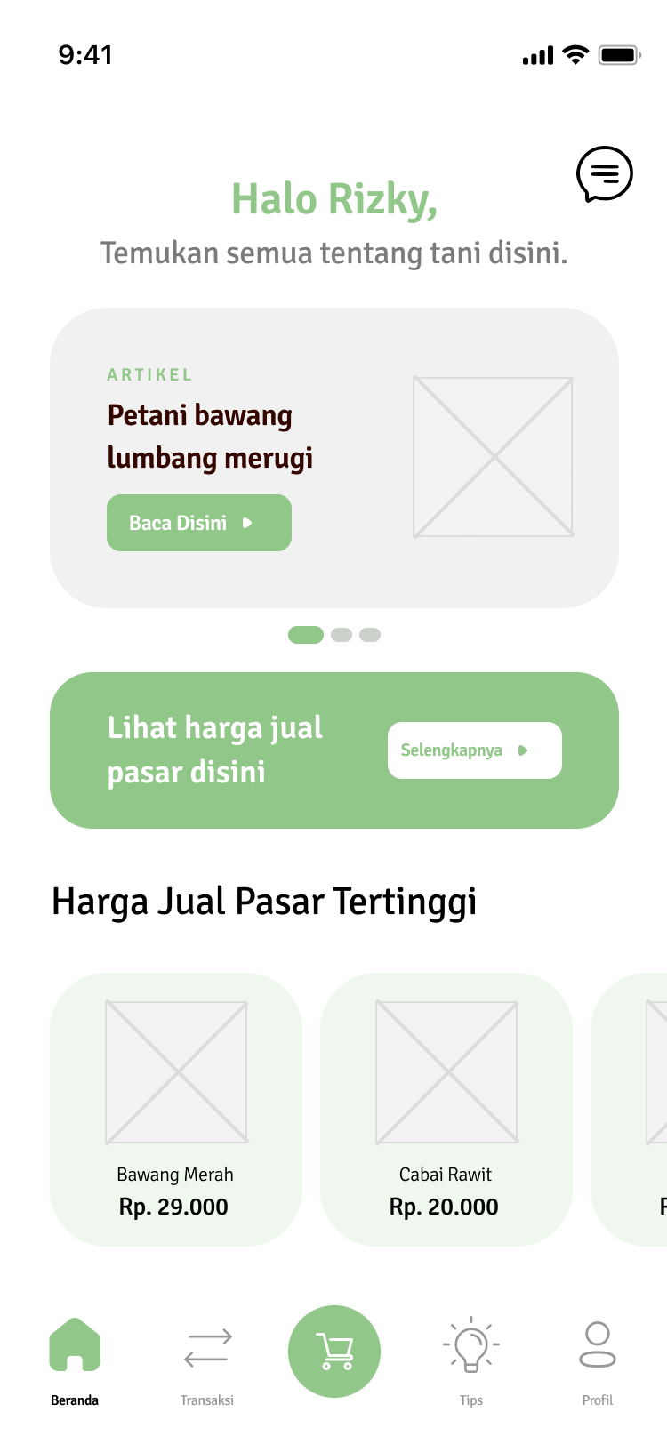
Gambar 3.38 Rancangan Halaman Beranda
Rancangan diatas adalah halaman beranda, halaman utama bagi aplikasi yang terdiri dari nama pengguna, artikel, dan juga harga pasar. Dibagian bawah juga terdapat menu navigasi.
- Rancangan Halaman Artikel
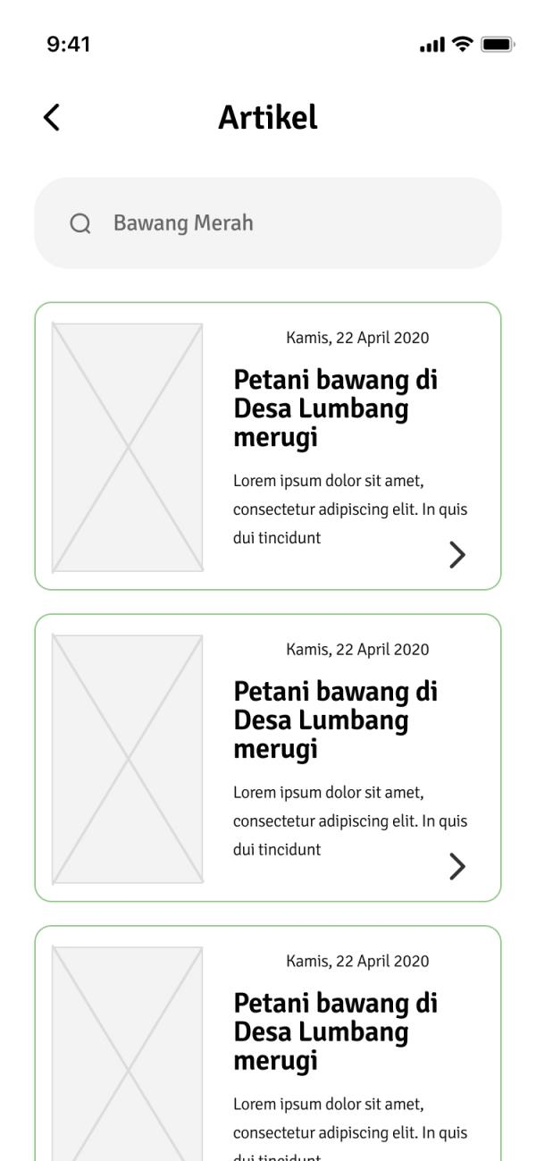
Gambar 3.39 Rancangan Halaman Artikel
Rancangan diatas adalah halaman artikel yang berisikan daftar berita yang diliput di sekitar wilayah Kecamatan Pajarakan dan sekitarnya. Berita yang berada pada halaman artikel adalah berita yang berisi seputar pertanian.
- Rancangan Halaman Detail Artikel
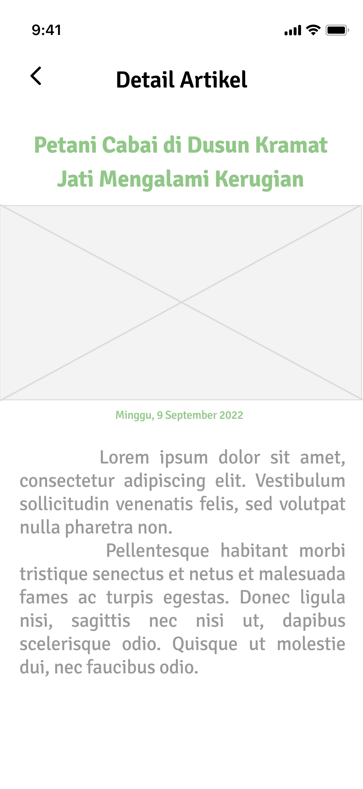
Gambar 3.40 Rancangan Halaman Detail Artikel
Rancangan diatas adalah halaman detail artikel, yang berisikan detail berita yang siap dibaca. Berita yang diliput adalah berita yang berasal dari wilayah Kecamatan Pajarakan dan sekitarnya yang berisikan tentang seputar pertanian.

- Rancangan Halaman Harga Pasar
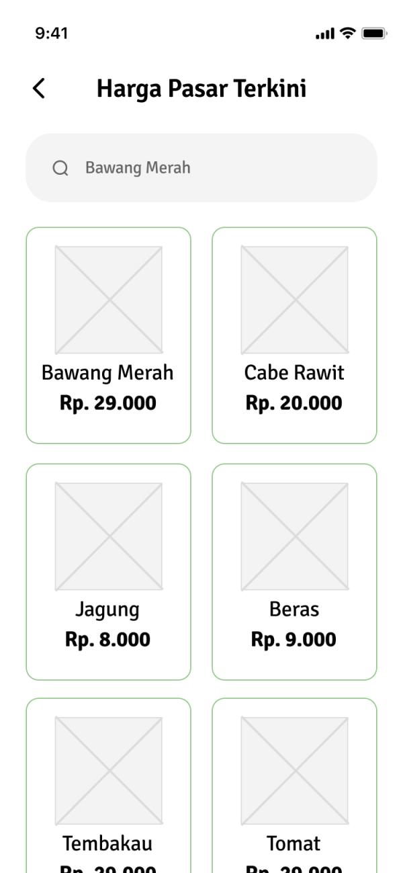
Gambar 3.41 Rancangan Halaman Harga Pasar
Rancangan diatas adalah halaman harga pasar, yang terdiri dari daftar komoditas pangan yang biasa ditaman petani di wilayah Kecamatan Pajarakan setiap tahunnya dan juga berisikan harga pasar terkini.
- Rancangan Halaman Tips Bertani
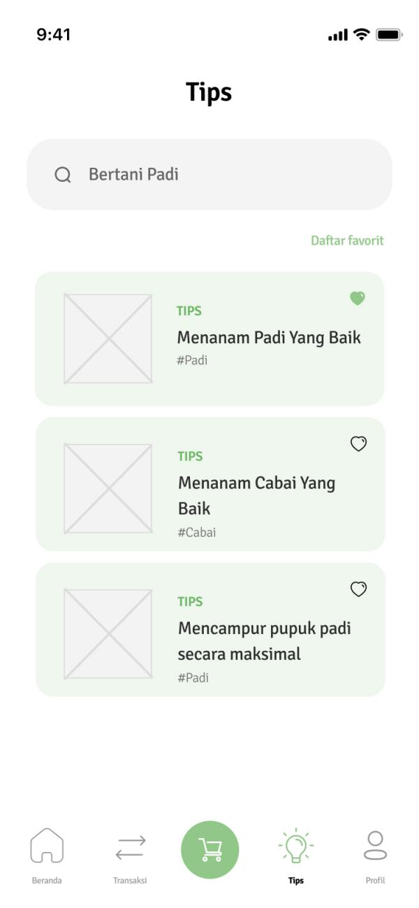
Gambar 3.42 Rancangan Halaman Tips Bertani
Rancangan diatas adalah halaman tips, yang terdiri dari daftar tips bertani dan bermanfaat mulai dari cara untuk menanam dengan cara yang baik dan benar, hingga cara merawat tanaman hingga mendapatkan hasil yang maksimal dan dapat bertumbuh dengan pesat.
- Rancangan Halaman Detail Tips Bertani
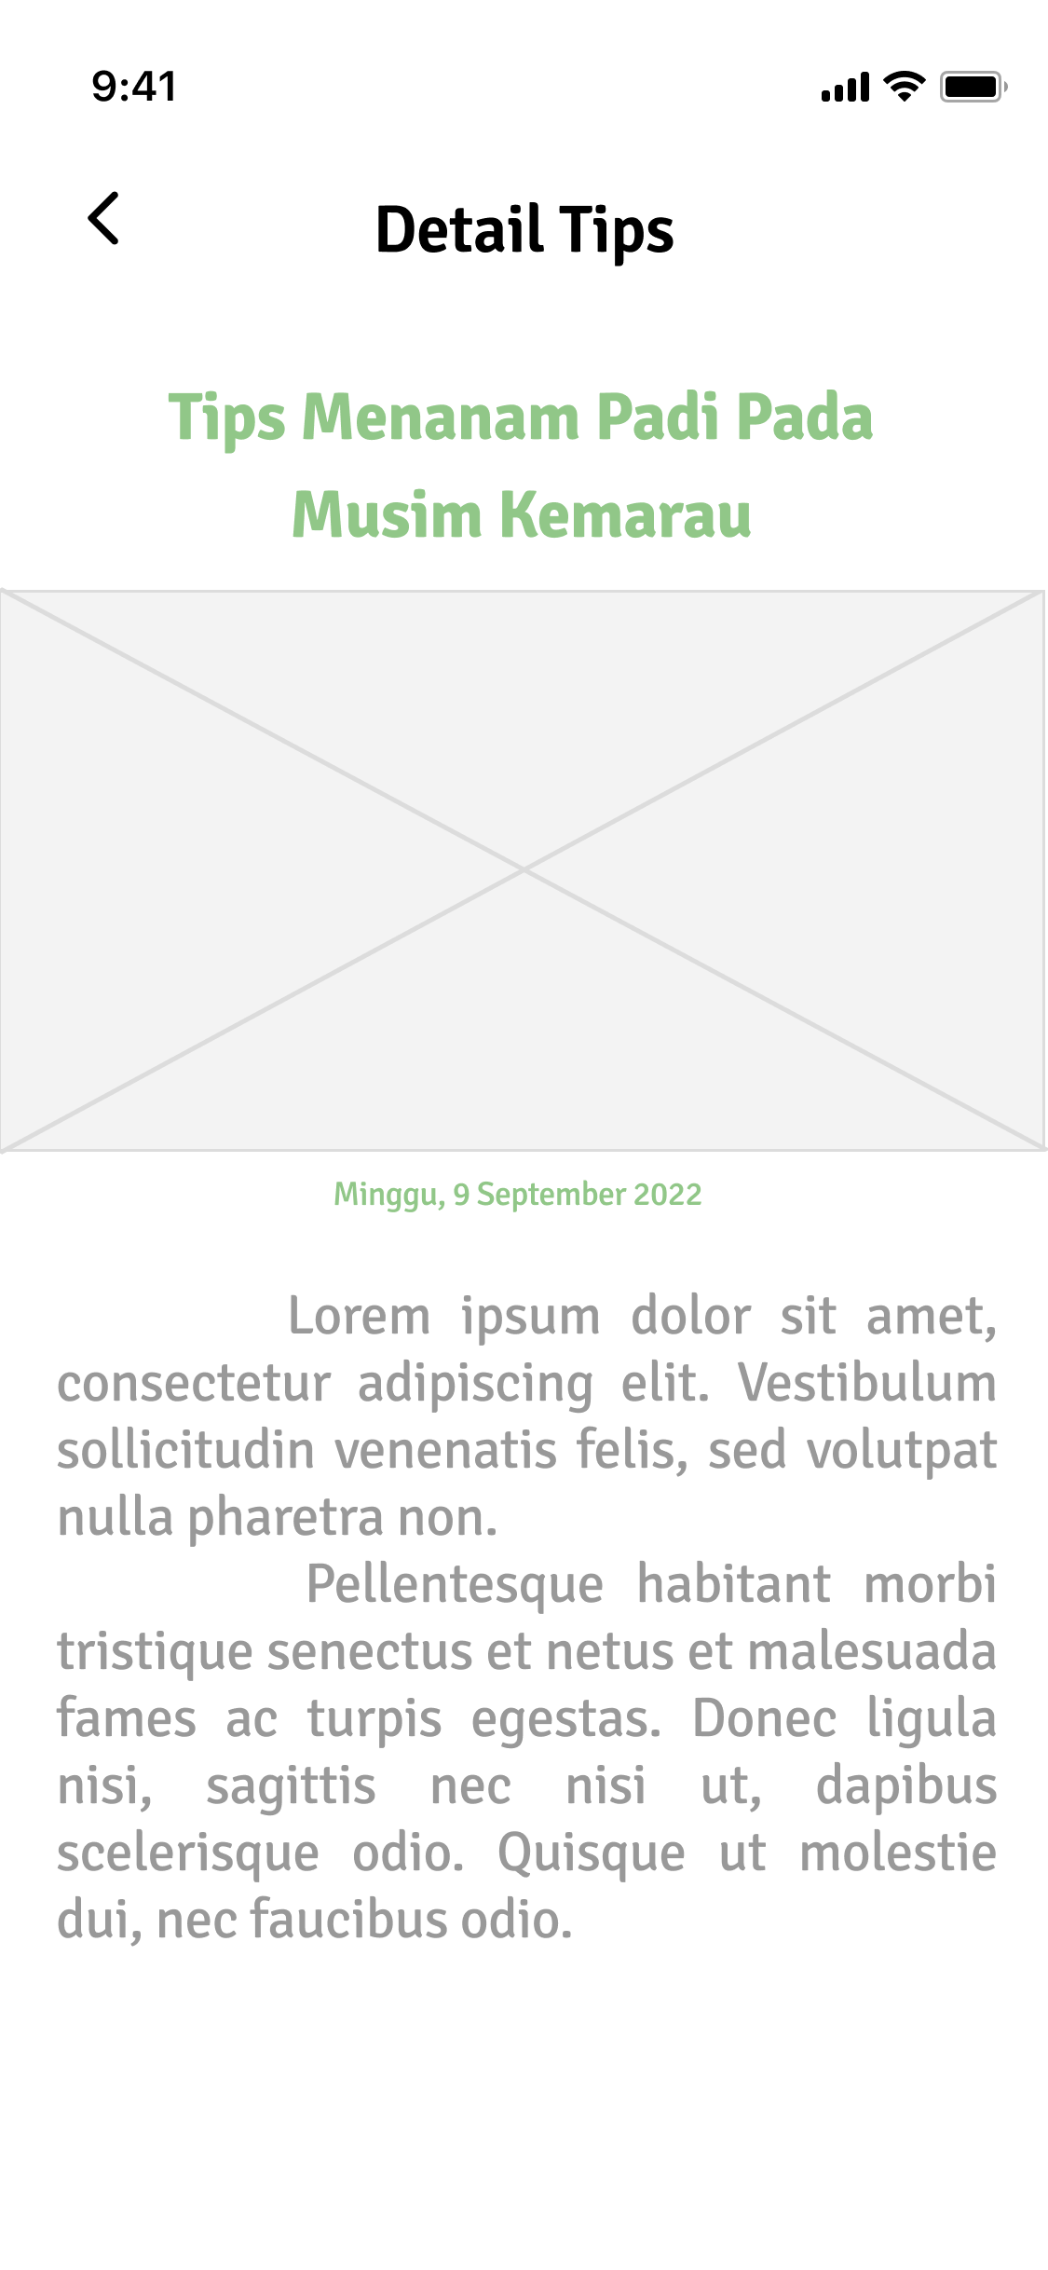
Gambar 3.43 Rancangan Halaman Tips Bertani
Rancangan diatas adalah halaman detail tips bertani, yang berisikan detail dari tips yang siap untuk dibaca, hampir sama dengan detail artikel. Halaman detail tips berisikan tips yang dapat bermanfaat bagi petani untuk mengolah sawahnya.
- Rancangan Halaman Chat
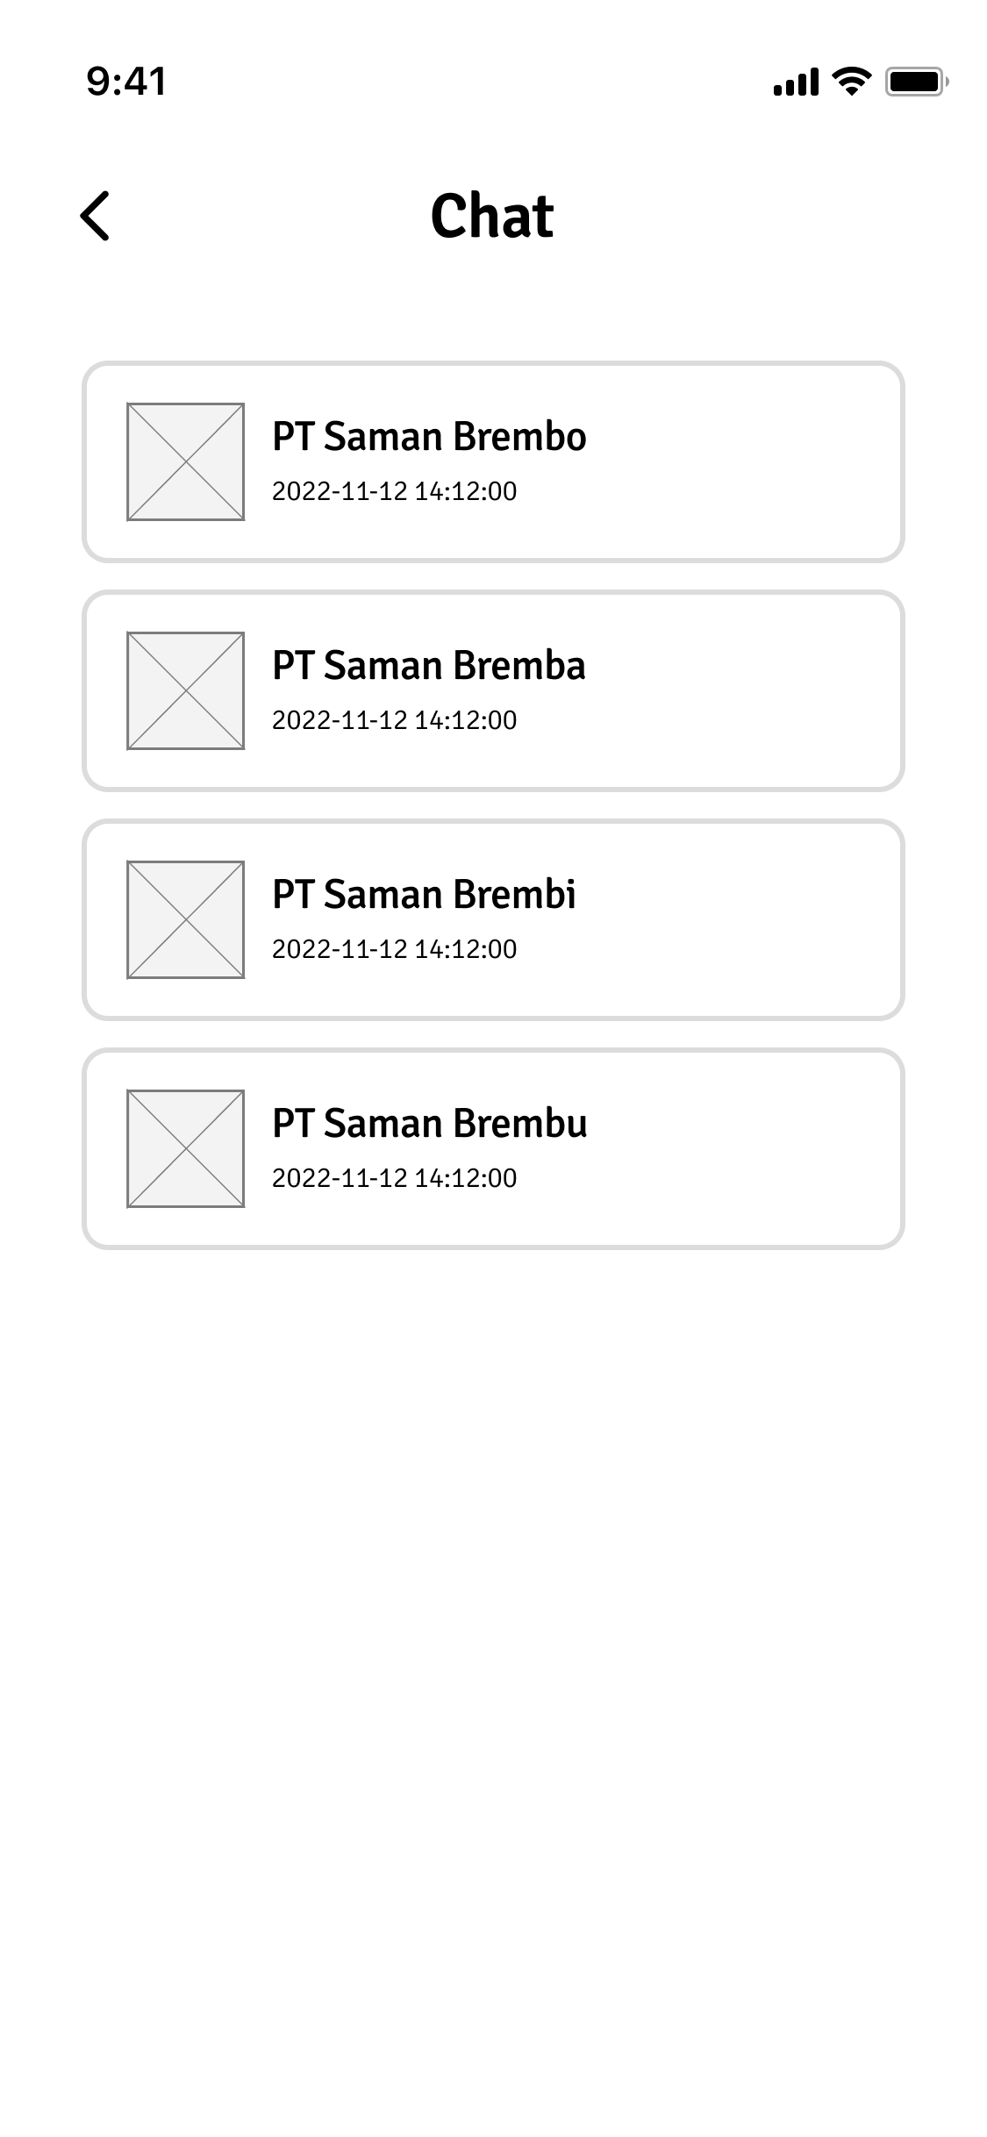
Gambar 3.44 Rancangan Halaman Chat
Rancangan diatas adalah halaman chat, yang berisikan daftar chat yang dilakukan antara petani dan agen untuk berkomunikasi. Daftar chat terdiri dari foto profil, nama pengguna, dan waktu terakhir chat terkirim.
- Rancangan Halaman Detail Chat
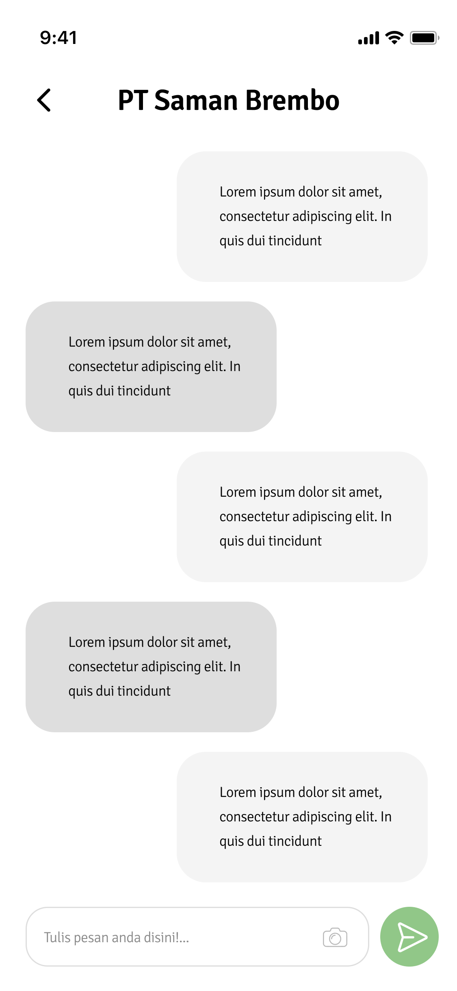
Gambar 3.45 Rancangan Halaman Detail Chat
Rancangan diatas adalah halaman detail chat, yang terdiri dari daftar pesan yang pernah terkirim sebelumnya antara petani dan agen, dibagian bawah juga terdapat kolom input untuk mengirimkan pesan baik teks.
- Rancangan Halaman Akun Petani
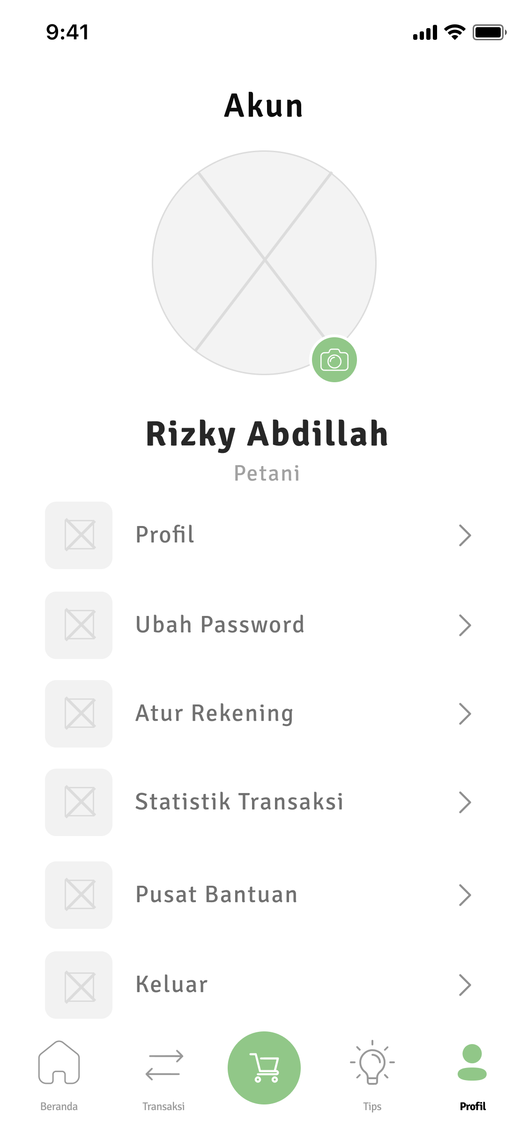
Gambar 3.46 Rancangan Halaman Akun Petani
Rancangan diatas adalah halaman akun petani, yang terdiri dari foto profil, nama pengguna, level pengguna, menu ubah profil, menu ubah password, menu atur rekening, menu statistik transaksi, menu pusat bantuan, hingga menu untuk keluar.
- Rancangan Halaman Akun Agen
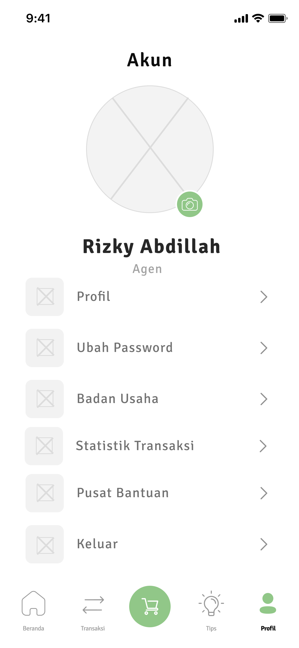
Gambar 3.47 Rancangan Halaman Akun Agen
Rancangan diatas adalah halaman akun agen, yang terdiri dari foto profil, nama pengguna, level pengguna, menu ubah profil, menu ubah password, menu badan usaha, menu statistik transaksi, menu pusat bantuan, hingga menu untuk keluar.
- Rancangan Halaman Detail Profil
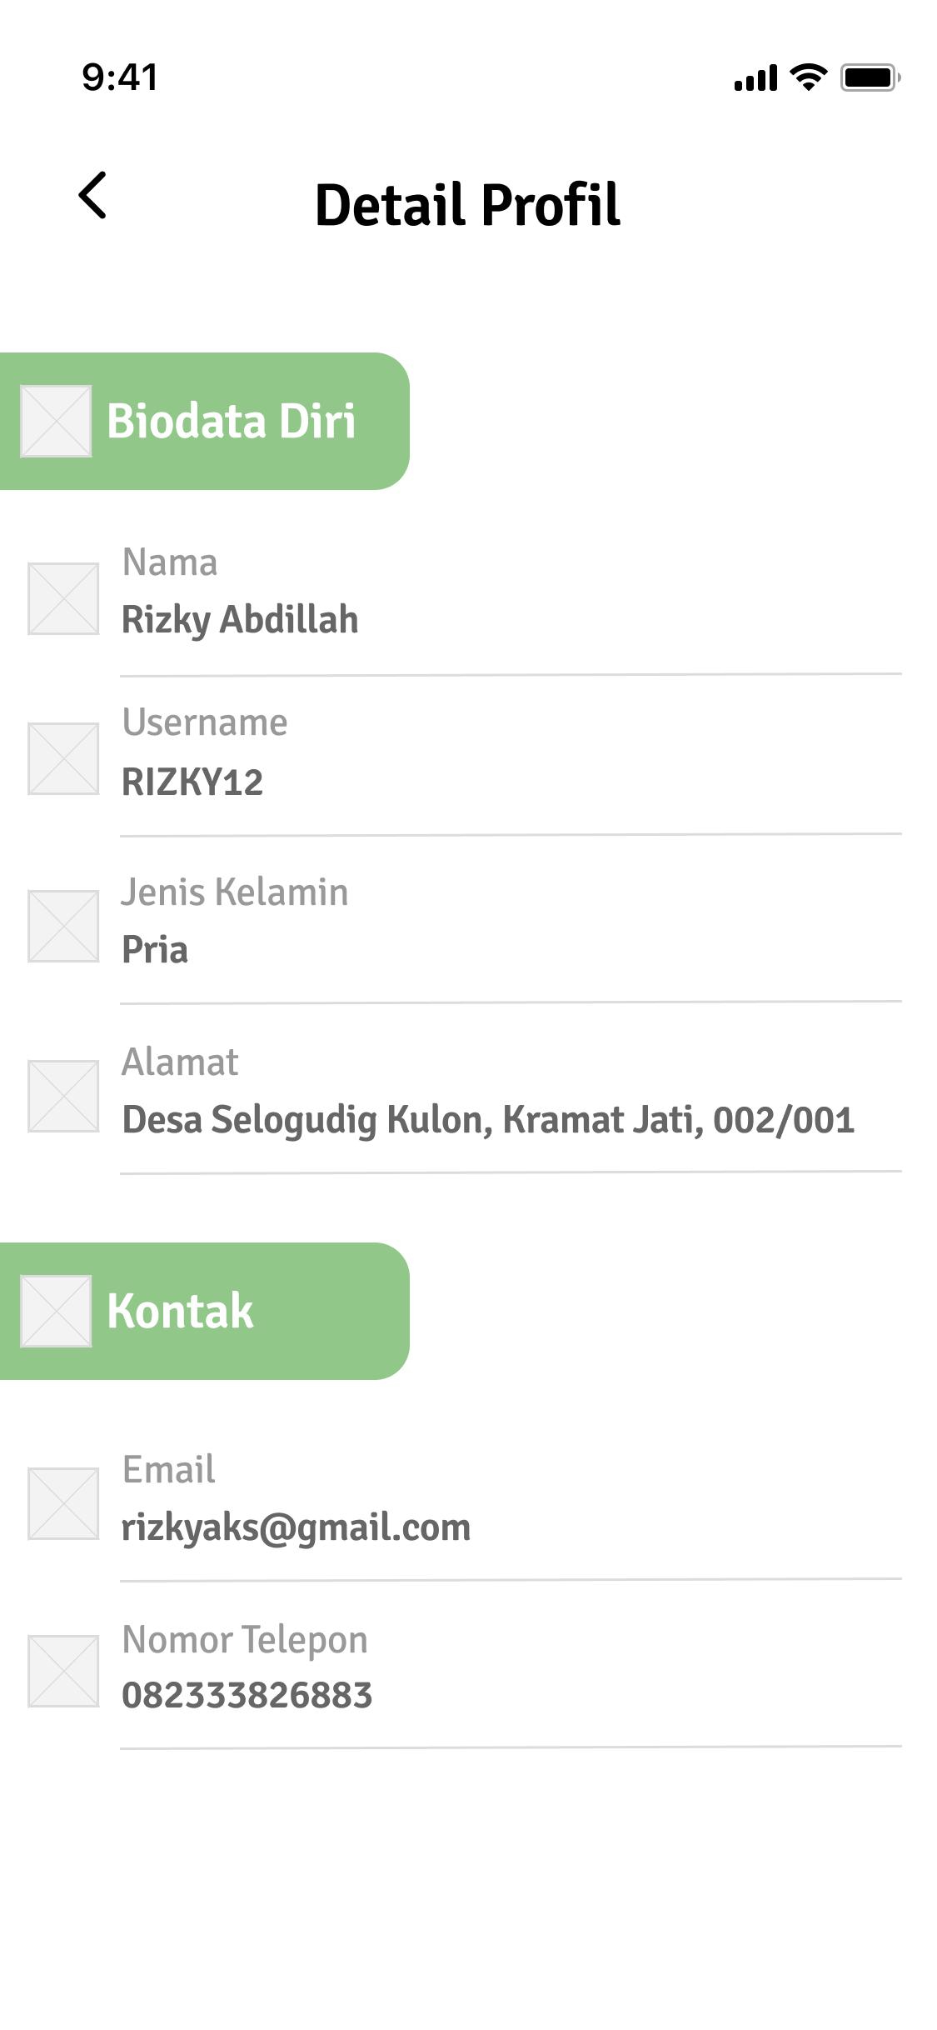
Gambar 3.48 Rancangan Halaman Detail Profil
Rancangan diatas adalah halaman detail profil yang terdiri dari dua kategori yaitu biodata diri dan kontak, kategori biodata diri terdiri dari nama, username, jenis kelamin, dan alamat, sementara kategori kontak terdiri dari email dan nomor telepon. Semua data dari detail profil dapat diubah berdasarkan kemauan pengguna.
- Rancangan Halaman Ubah Password
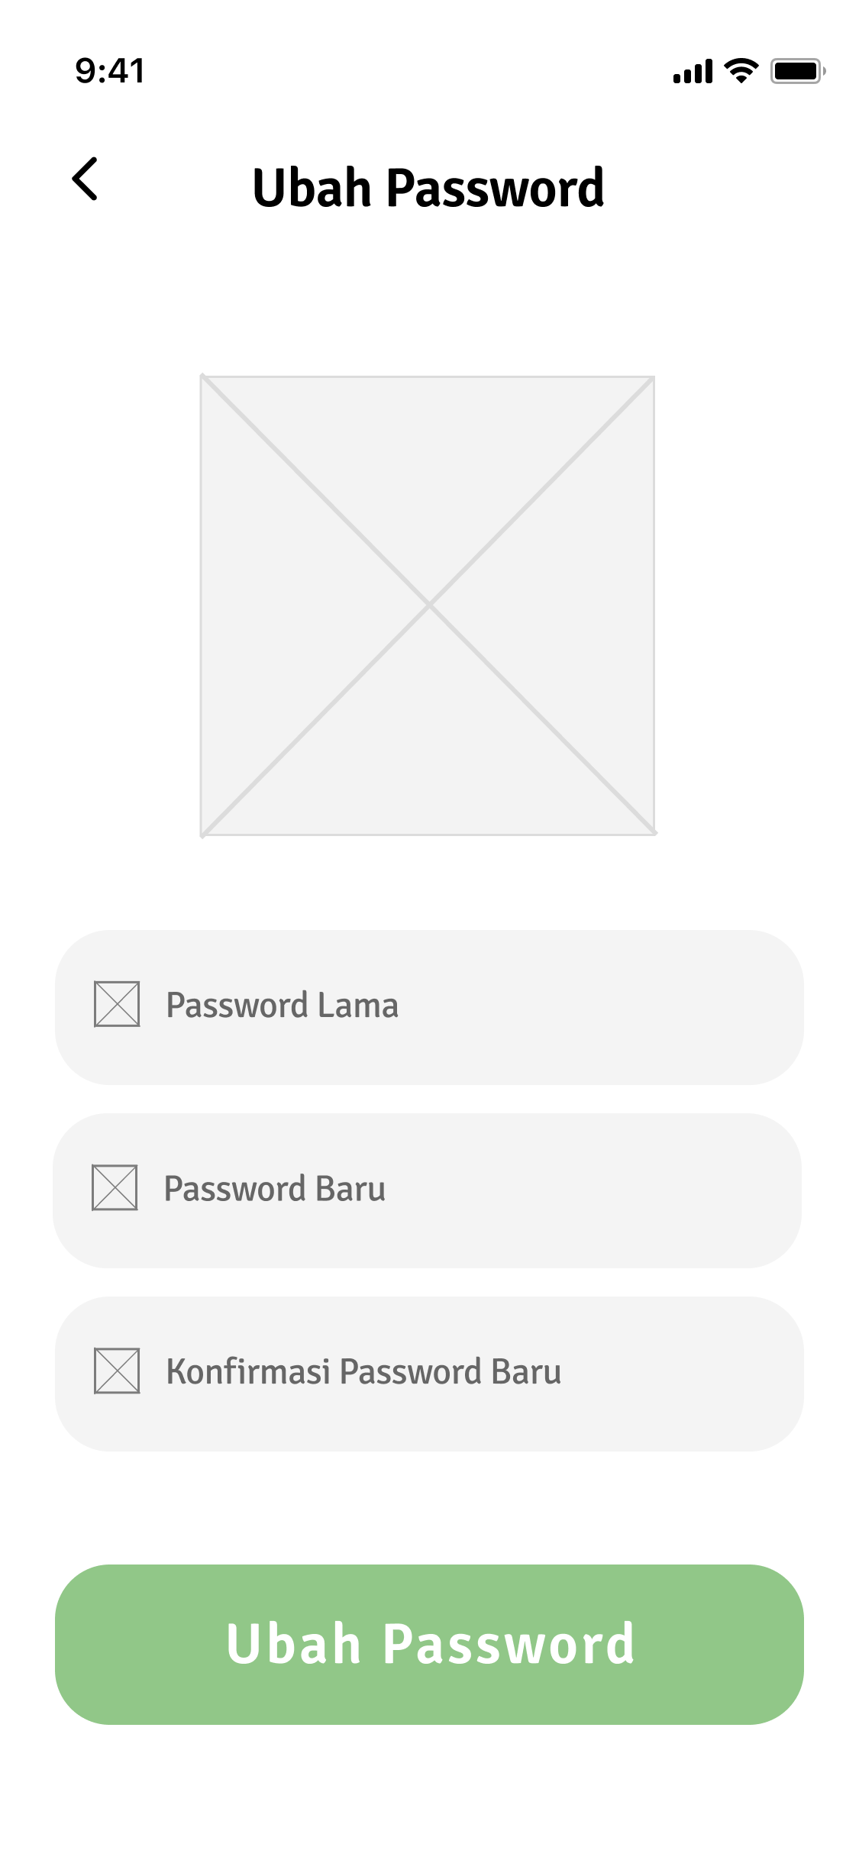
Gambar 3.49 Rancangan Halaman Ubah Password
Rancangan diatas adalah halaman ubah password yang berfungsi untuk mengubah password pengguna baik petani maupun agen. Sebelum melakukan proses mengubah password, diwajibkan mengetahui password yang sebelumnya terlebih dahulu.
- Rancangan Halaman Atur Rekening
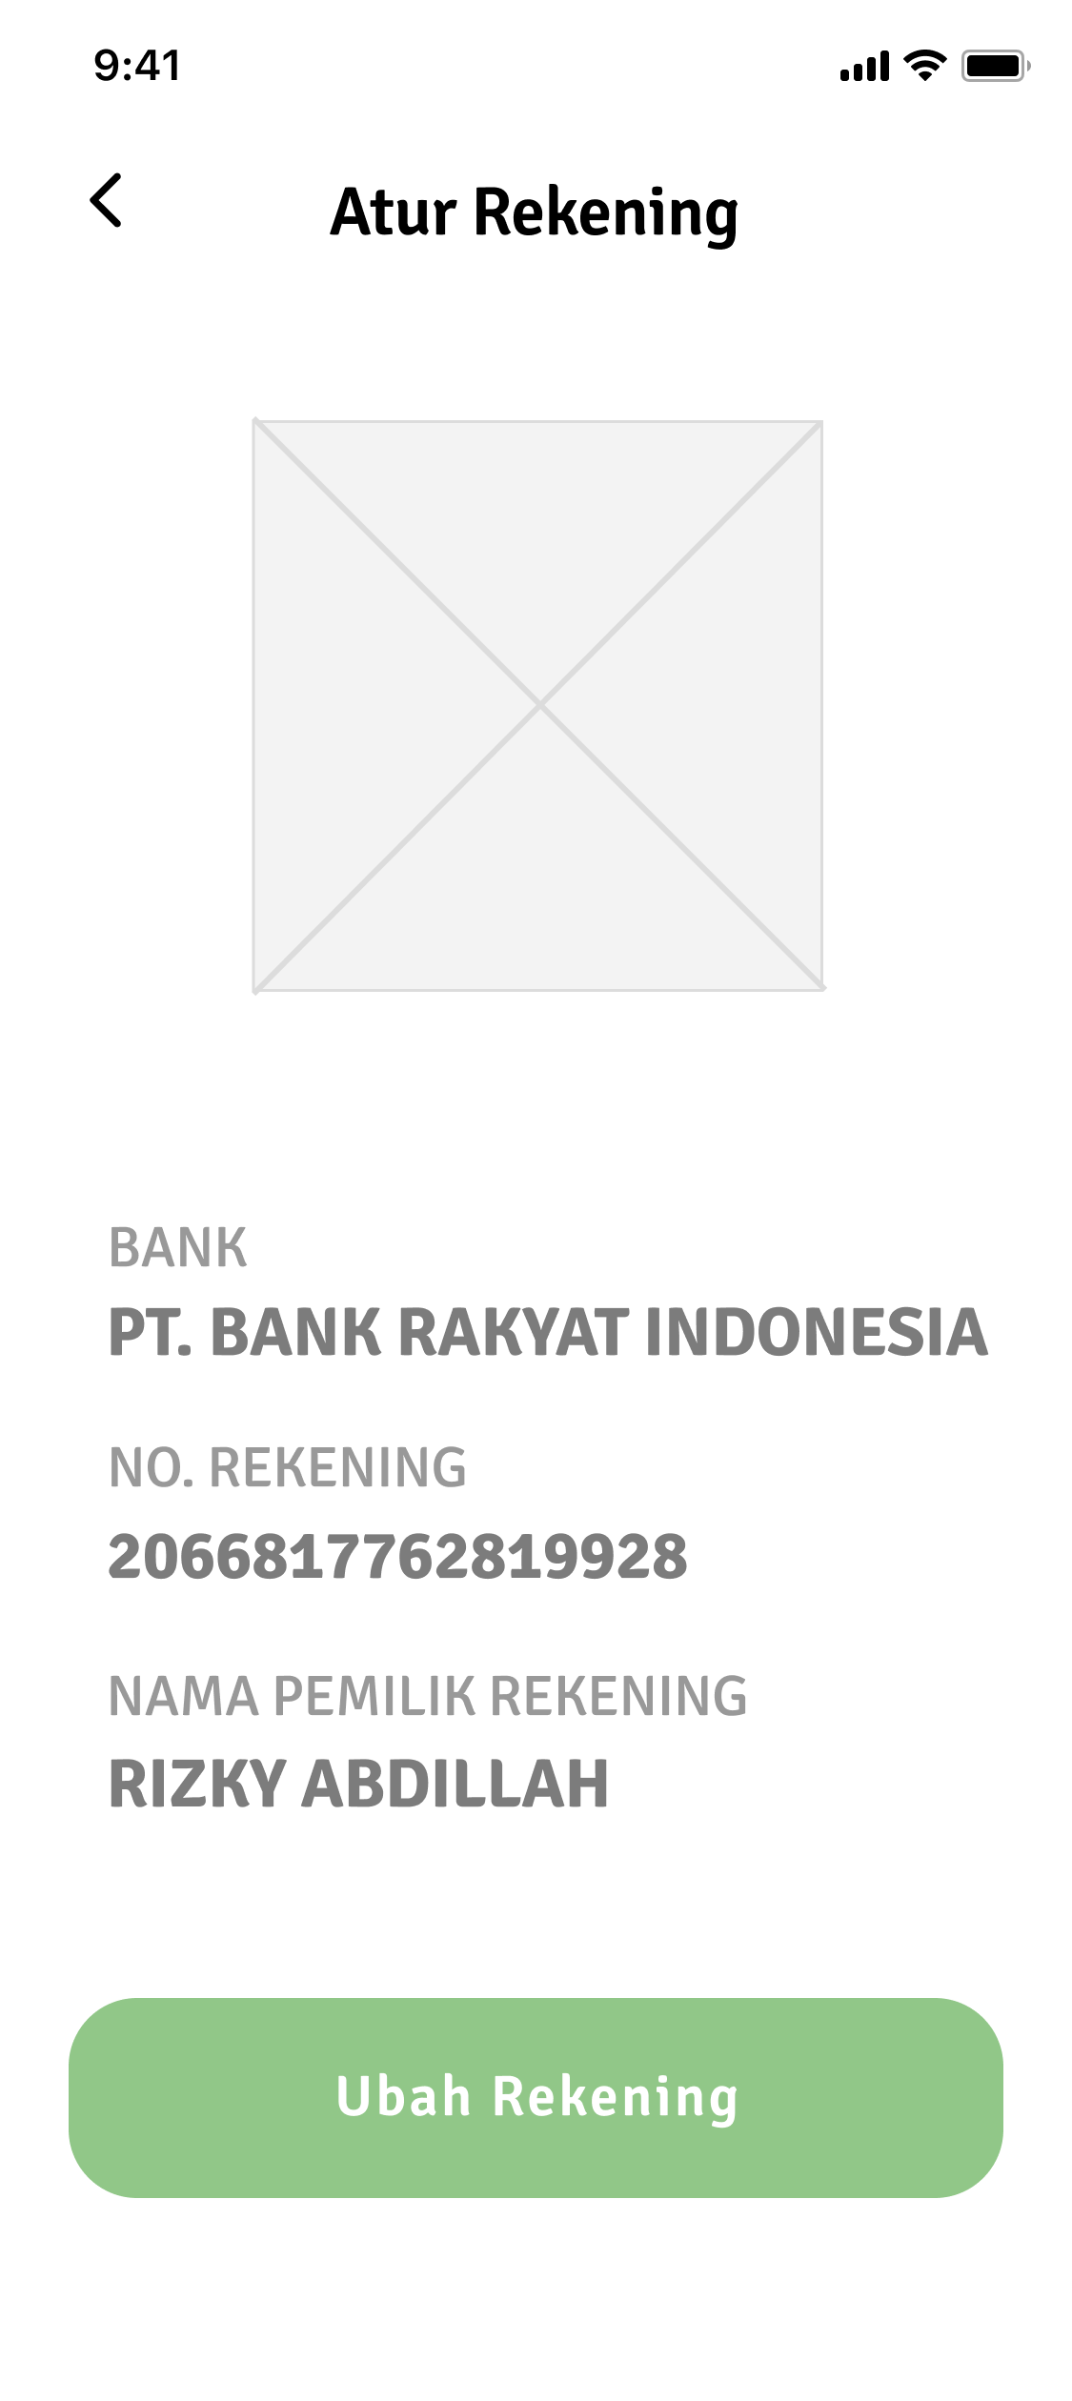
Gambar 3.50 Rancangan Halaman Atur Rekening
Rancangan diatas adalah halaman atur rekening yang berfungsi untuk mengatur data rekening yang dimiliki oleh petani. Fitur atur rekening hanya dapat digunakan oleh petani yang memiliki rekening bank sehingga petani dapat mengaktifkan pilihan metode pembayaran menggunakan transfer bank.
- Rancangan Halaman Statistik Transaksi
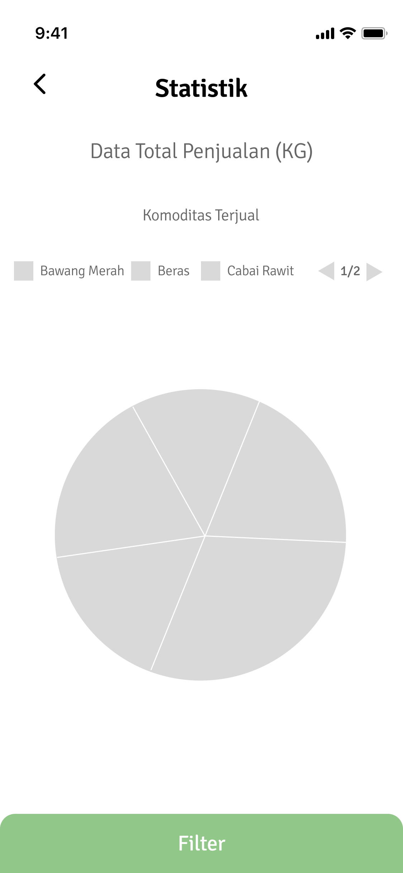
Gambar 3.51 Rancangan Halaman Statistik Transaksi
Rancangan diatas adalah halaman statistik transaksi, dihalaman tersebut terdapat chart atau grafik berbentuk pie chart yang dapat menampilkan ringkasan data penjualan serta dapat di filter berdasarkan waktu yang ditentukan mulai dari bulan sebelumya, bulan sekarang, kemarin, hari ini, minggu ini, dan tahun ini.
- Rancangan Halaman Pusat Bantuan
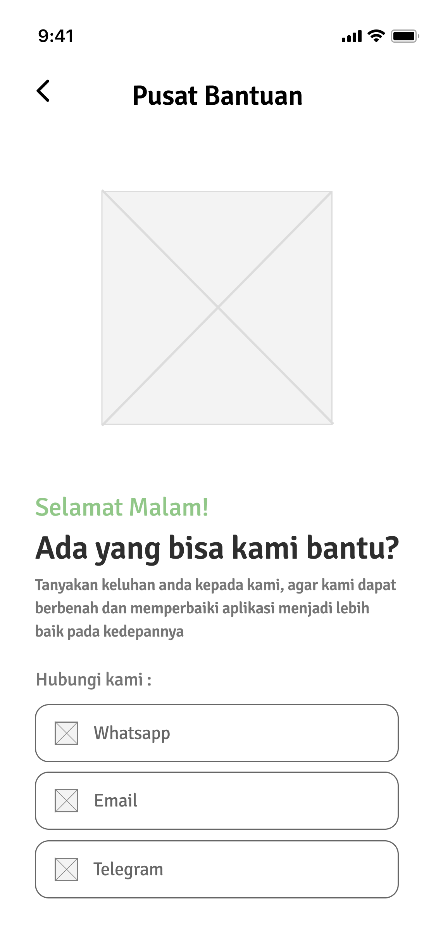
Gambar 3.52 Rancangan Halaman Pusat Bantuan
Rancangan diatas adalah halaman pusat bantuan yang berfungsi untuk menghubungi developer atau pengembang terkait kendala pengguna selama menggunakan aplikasi, pengguna dapat menanyakan informasi cara penggunaan aplikasi serta juga dapat memberikan masukan bagi pengembang untuk memperbaiki aplikasi kedepannya.
- Rancangan Halaman Form Pengajuan Badan Usaha
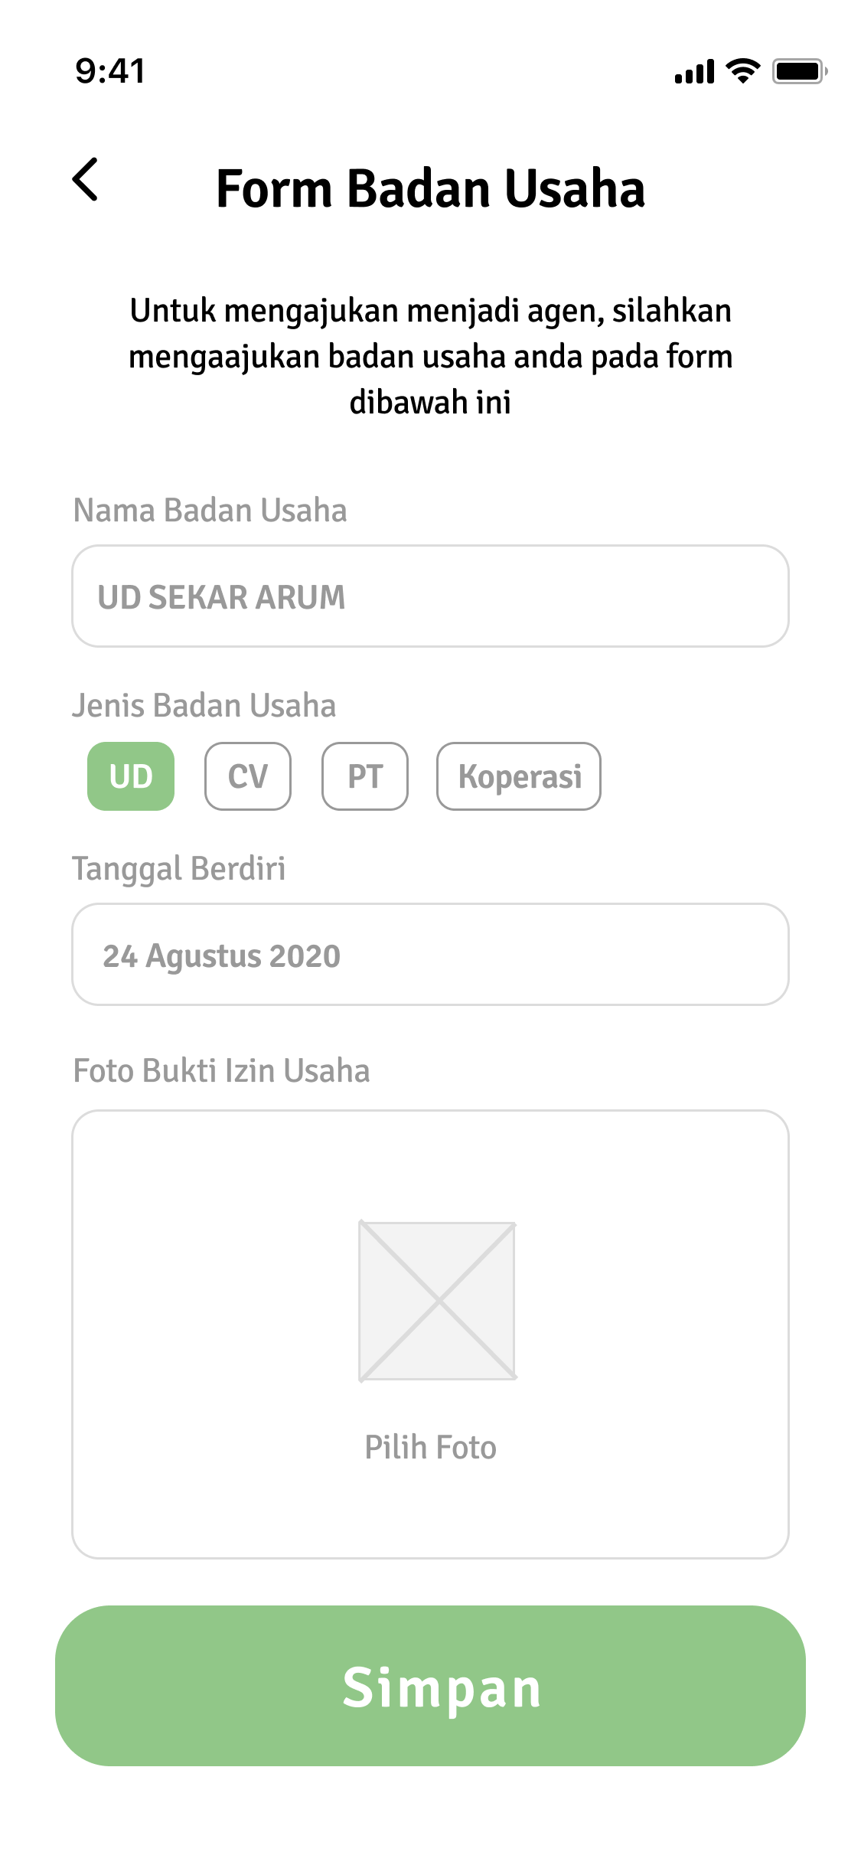
Gambar 3.53 Rancangan Halaman Form Pengajuan Badan Usaha
Rancangan diatas adalah halaman form pengajuan badan usaha, halaman tersebut berfungsi untuk mengajukan badan usaha bagi agen. Data yang dibutuhkan adalah nama badan usaha, jenis badan usaha, bisa meliputi (UD, CD, PT, maupun Koperasi), tanggal berdiri, dan foto bukti izin usaha yang sudah terdaftar pada pemerintah.
- Rancangan Halaman Badan Usaha
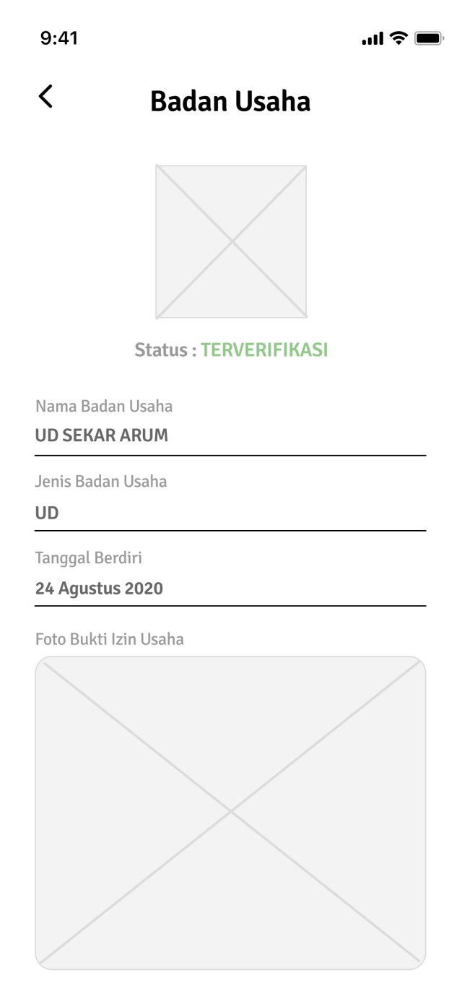
Gambar 3.54 Rancangan Halaman Badan Usaha
Rancangan diatas adalah halaman badan usaha, yang dapat menyatakan bahwa agen yang sudah mendaftar juga sudah mengajukan data badan usaha miliknya, dan sudah di verifikasi kebenarannya oleh admin. Aplikasi membutuhkan data badan usaha agar agen yang baru mendaftar dapat mengajukan dirinya sebagai agen yang memiliki badan usaha yang sudah terdaftar pada pemerintah.
- Rancangan Halaman Etalase Agen
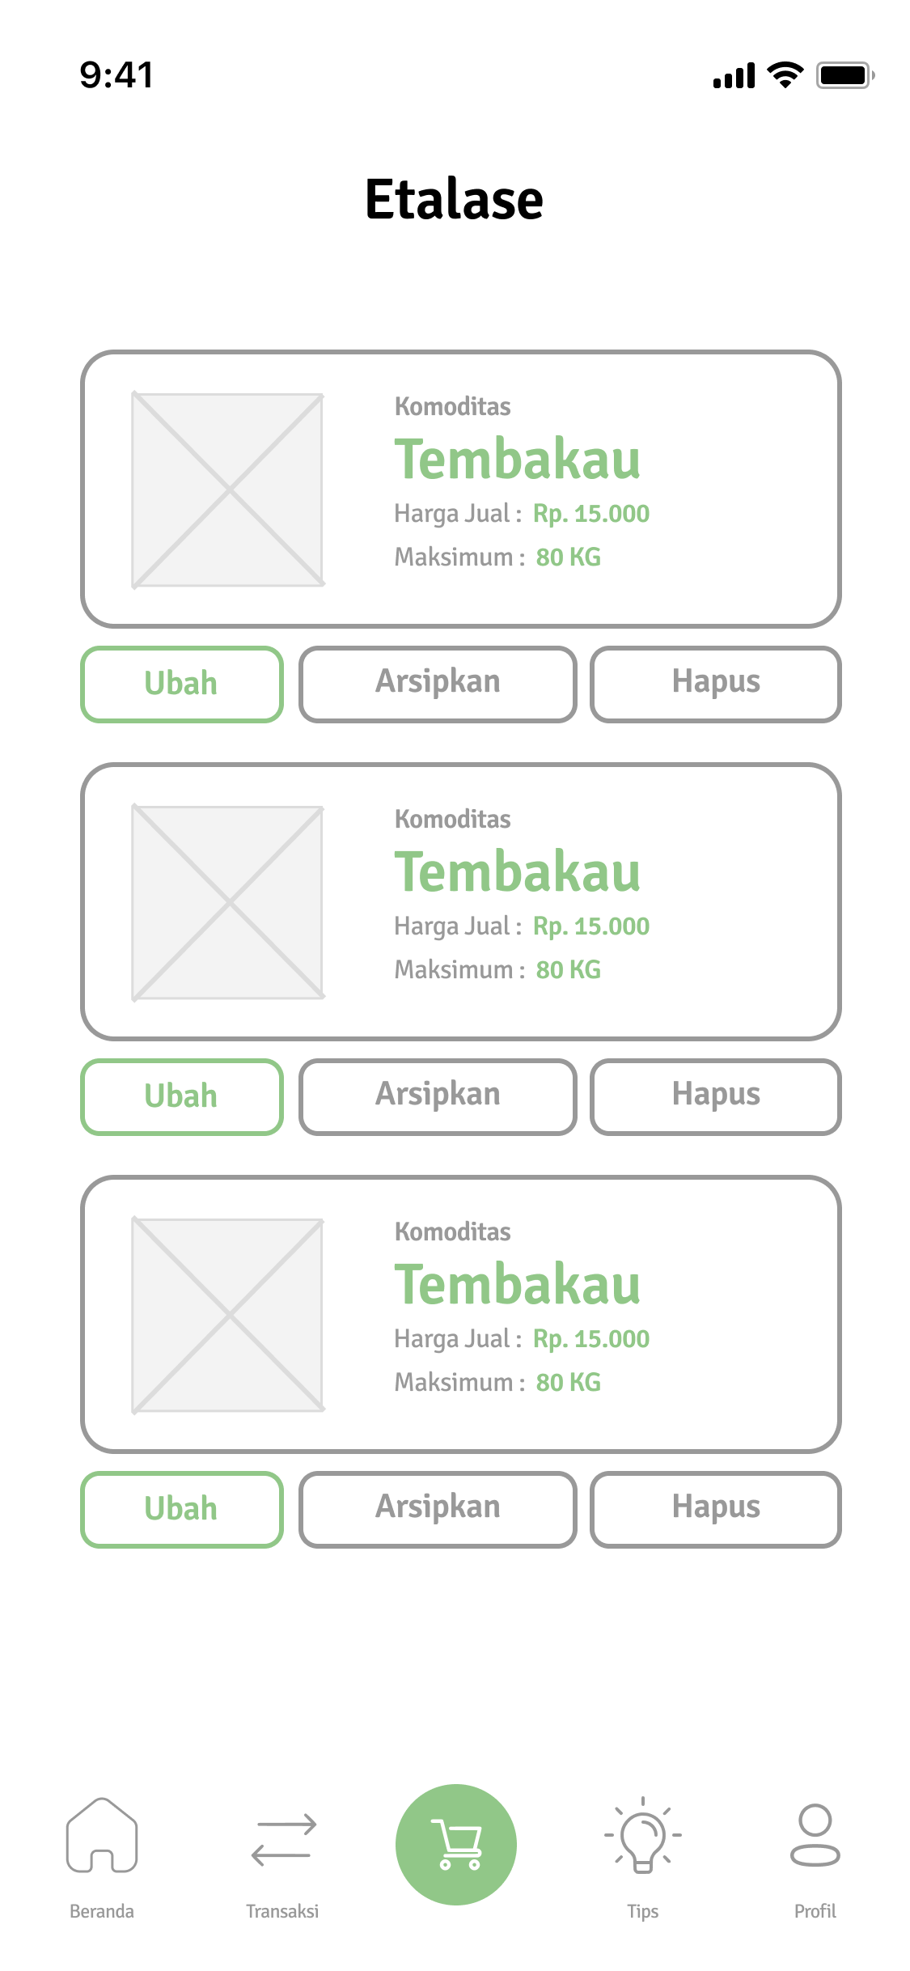
Gambar 3.55 Rancangan Halaman Etalase Agen
Rancangan diatas adalah halaman etalase agen yang berisikan daftar etalase yang berfungsi sebagai tempat penjualan hasil tani bagi para petani. Pada daftar diatas berisi gambar komoditas yang bisa dijual, nama komoditas, harga jual, serta berat maksimum penjualan yang diperbolehkan dalam sekali transaksi.
- Rancangan Halaman Arsip Etalase Agen
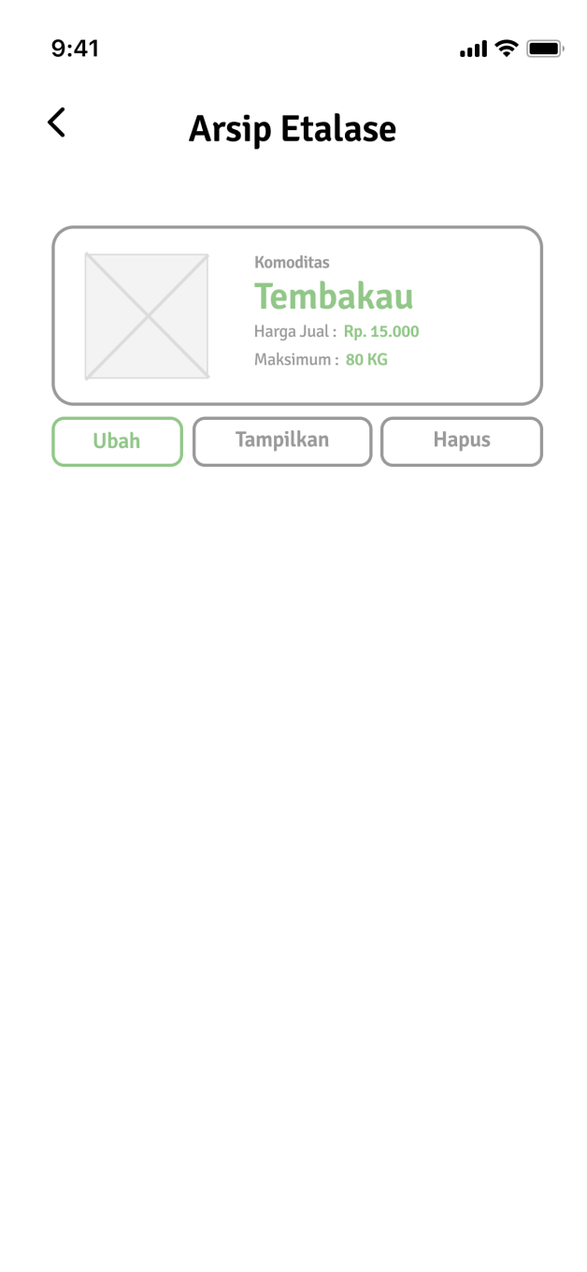
Gambar 3.56 Rancangan Halaman Arsip Etalase Agen
Rancangan diatas adalah halaman arsip etalase agen, sama seperti halaman etalase agen, dihalaman arsip etalase agen juga terdapat daftar etalase, yang membedakan adalah pada halaman ini etalase sudah diarsipkan oleh agen. Jika etalase sudah diarsipkan maka petani tidak akan bisa menjual hasil tani yang mereka dapat kepada agen dengan kategori yang sama.
- Rancangan Halaman Form Etalase
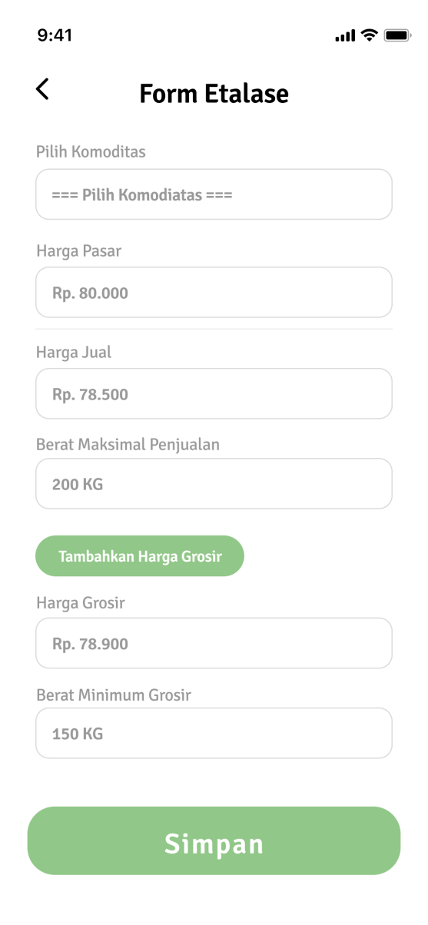
Gambar 3.57 Rancangan Halaman Form Etalase
Rancangan diatas adalah halaman form etalase, pada halaman tersebut agen dapat menambahkan etalase baru yang belum tersedia sebelumnya, namun bila etalase sebelumnya sudah tersedia maka tidak diizinkan untuk menambahkannya lagi. Pada form diatas terdapat lima kolom input yaitu pilih etalase, harga jual, berat maksimum penjualan, harga grosir, dan berat minimum grosir, sementara untuk kolom harga pasar tidak dapat diubah, karena kolom tersebut diisi otomatis oleh sistem aplikasi.
- Rancangan Halaman Pilih Komoditas Penjualan
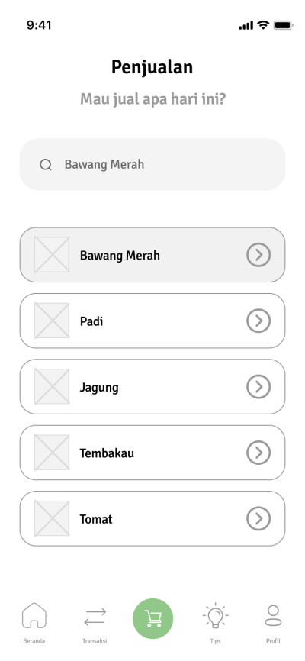
Gambar 3.58 Rancangan Halaman Pilih Komoditas Penjualan
Rancangan diatas adalah halaman pilih komoditas penjualan. Halaman tersebut adalah halaman pertama bagi petani untuk menjual hasil taninya kepada agen. Petani diberi pilihan untuk menjual komoditas panen mereka sebelum nantinya akan diberikan pilihan untuk memilih agen yang akan menjadi tempat mereka jual.
- Rancangan Halaman Penjualan Pilih Agen
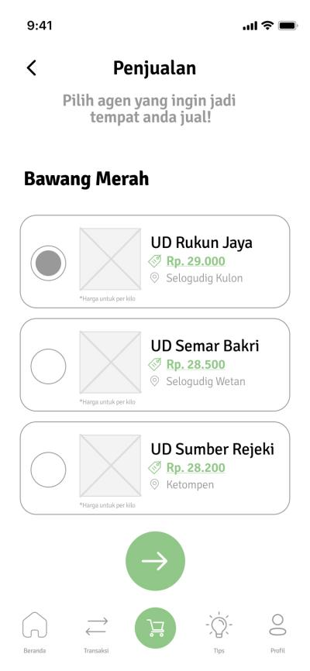
Gambar 3.59 Rancangan Halaman Penjualan Pilih Agen
Rancangan diatas adalah halaman penjualan pilih agen, yang berfungsi untuk memilih agen untuk tempat petani menjual komoditas panen mereka. Petani bebas memilih agen yang mana nantinya untuk mereka jual, pada daftar agen dihalaman tersebut juga tersedia harga jual yang bervariasi yang dapat petani pilih.
- Rancangan Halaman Lengkapi Data Penjualan
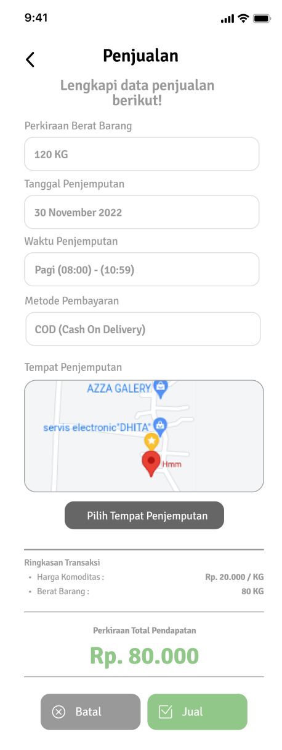
Gambar 3.60 Rancangan Halaman Lengkapi Data Penjualan
Rancangan diatas adalah halaman lengkapi data penjualan yang harus di lengkapi sebelum penjualan di dilakukan, petani dapat mengisikan informasi perkiraan berat barang, tanggal penjemputan, waktu penjemputan, metode pembayaran, dan tempat penjemputan. Setelah semua data dilengkapi maka ringkasan transaksi halaman bawah akan memberikan informasi mulai dari harga komoditas, berat barang, dan perkiraan total pendapatan yang akan didapat jika penjualan disetujui oleh agen.
- Rancangan Halaman Pilih Titik Penjemputan
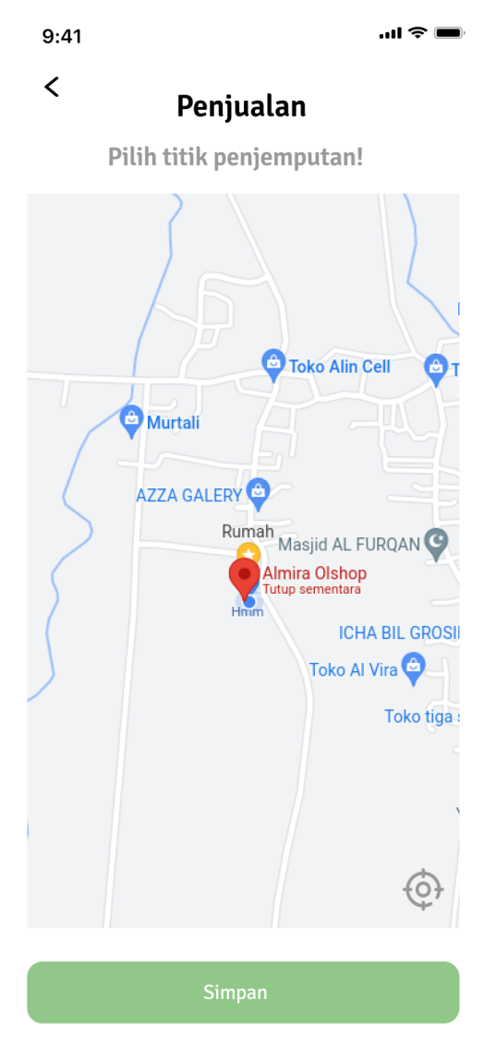
Gambar 3.61 Rancangan Halaman Pilih Titik Penjemputan
Rancangan diatas adalah halaman untuk mencari titik penjemputan bagi agen untuk mengambil barang penjualan yang dijual oleh petani. Petani bisa memilih titik penjemputan dengan cara menggeser titik berwarna merah di tengah layar menuju ketempat lokasi yang dituju.
- Rancangan Halaman Transaksi
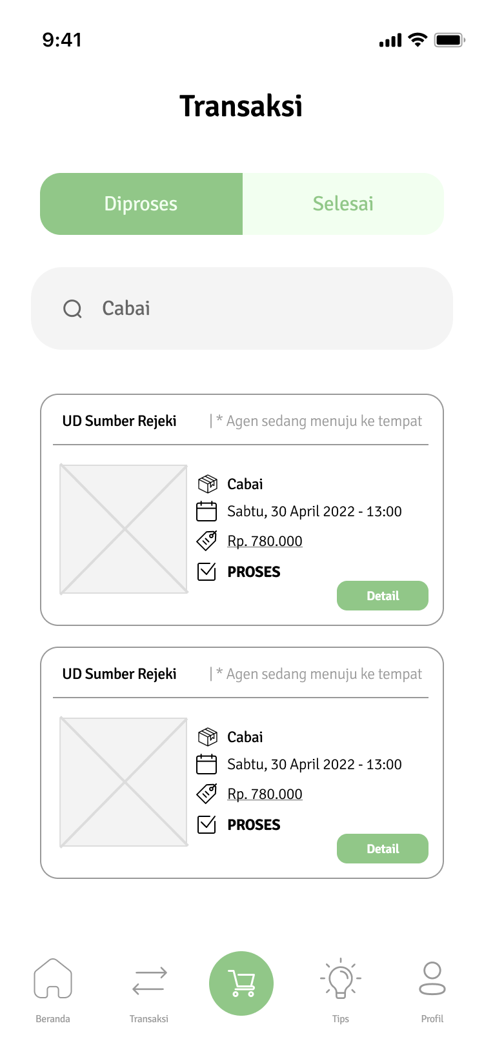
Gambar 3.62 Rancangan Halaman Transaksi
Rancangan diatas adalah menu untuk melihat daftar transaksi, halaman tersebut dapat dilihat oleh semua pengguna baik agen maupun petani yang sudah melakukan penjualan. Pada halaman tersebut juga terdapat informasi komoditas yang telah dijual, waktu penjualan, status penjualan, dan total pendapatan yang diperoleh oleh petani.
- Rancangan Halaman Detail Transaksi Agen
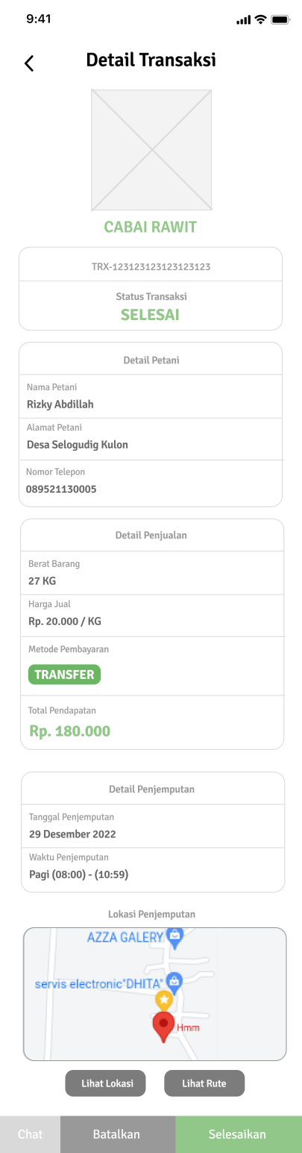
Gambar 3.63 Rancangan Halaman Detail Transaksi Agen
Rancangan diatas adalah halaman untuk melihat detail dari transaksi bagi agen yang terdiri dari informasi penjualan dan juga informasi tentang petani yang menjual, serta tombol aksi pada sebelah bawah halaman.
- Rancangan Halaman Detail Transaksi Petani
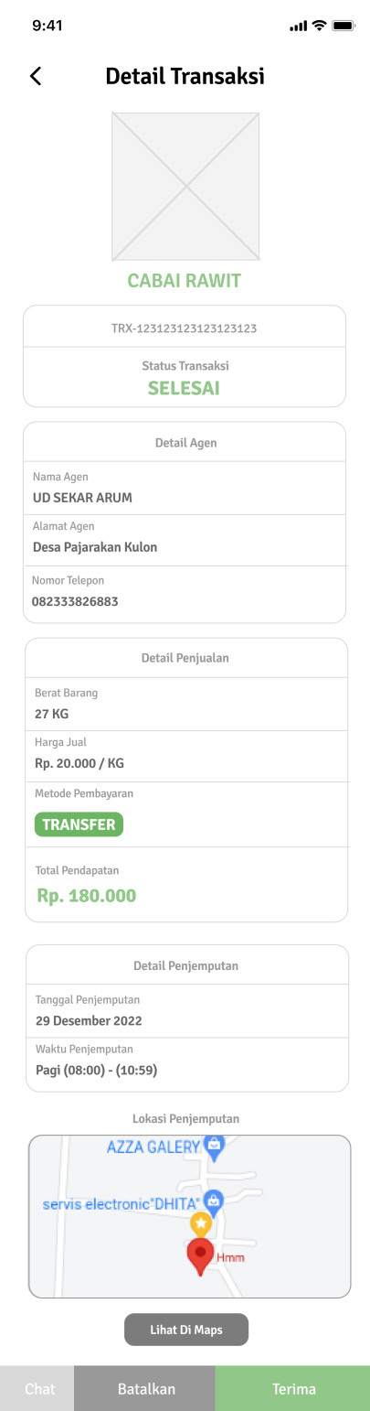
Gambar 3.64 Rancangan Halaman Detail Transaksi Petani
Rancangan diatas adalah halaman untuk melihat detail dari transaksi bagi petani yang terdiri dari informasi penjualan dan juga informasi tentang agen yang menjadi tempat mereka menjual, serta tombol aksi pada sebelah bawah halaman.
- Rancangan Halaman Konfirmasi Pembayaran COD
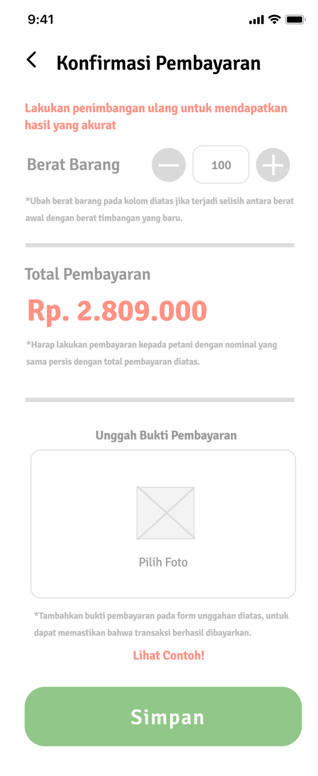
Gambar 3.65 Rancangan Halaman Konfirmasi Pembayaran COD
Rancangan diatas adalah halaman konfirmasi pembayaran COD (Cash On Delivery) bagi agen untuk mengkonfirmasi transaksi pembayaran saat barang sudah diterima oleh agen. Pada halaman tersebut agen di sarankan untuk melakukan penimbangan ulang agar mendapatkan hasil berat yang akurat, dan juga agen dapat menambahkan foto bukti pembayaran antara agen dan petani.
- Halaman Konfirmasi Pembayaran Transfer
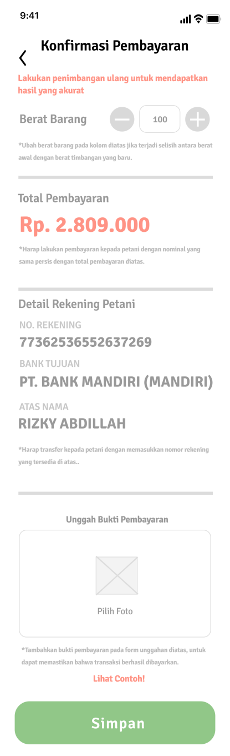
Gambar 3.66 Rancangan Halaman Konfirmasi Pembayaran Transfer
Rancangan diatas adalah halaman konfirmasi pembayaran transfer bagi agen untuk mengkonfirmasi transaksi pembayaran saat barang sudah diterima oleh agen. Pada halaman tersebut agen di sarankan untuk melakukan penimbangan ulang agar mendapatkan hasil berat yang akurat, dan juga agen dapat menambahkan foto bukti pembayaran antara agen dan petani.
- Halaman Komplain
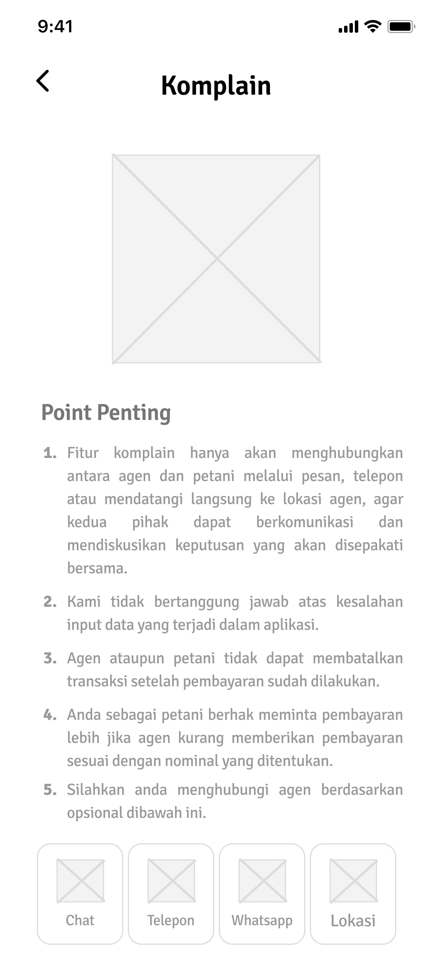
Gambar 3.67 Rancangan Halaman Komplain
Rancangan diatas adalah halaman komplain yang berfungsi bagi petani untuk mengkomplain jika terjadi masalah pada pembayaran transaksi. Pada fitur tersebut pihak aplikasi tidak bertanggung jawab atas kesalahan yang terjadi antara agen dan petani, namun pihak aplikasi dapat memberikan opsi media untuk menghubungkan antara agen dan petani untuk melakukan diskusi agar mendapatkan kesepakatan yang telah di sepakati bersama.
- Halaman Admin Login
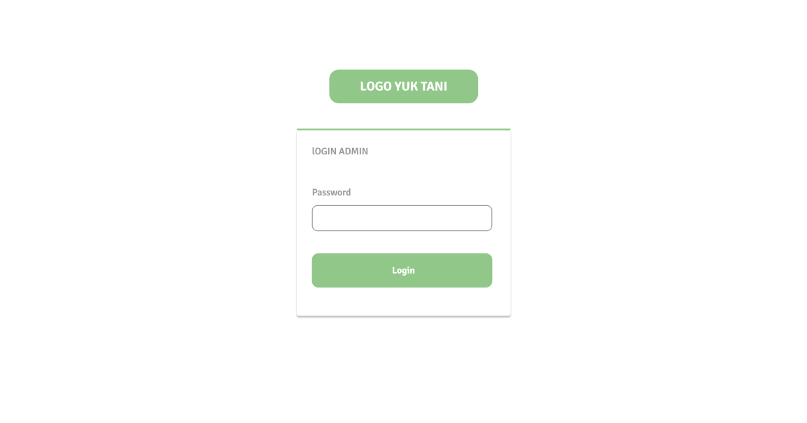
Gambar 3.68 Rancangan Halaman Admin Login
Rancangan diatas adalah halaman admin login yang berfungsi sebagai halaman masuk bagi admin sebelum dapat mengakses menu utama dari aplikasi. Pengguna hanya diwajibkan memasukkan password saja pada halaman login.
- Halaman Admin Dashboard
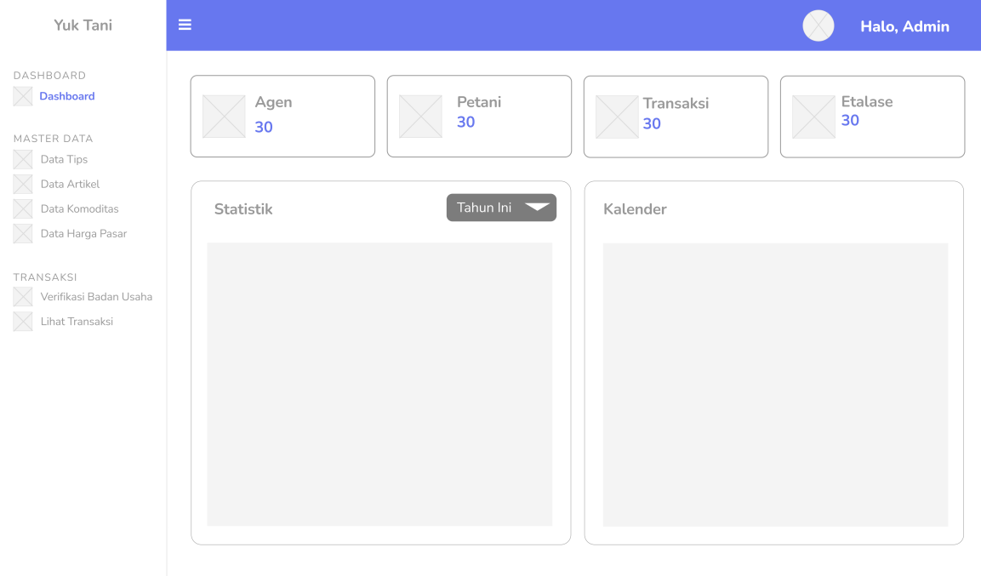
Gambar 3.69 Rancangan Halaman Admin Dashboard
Rancangan diatas adalah halaman admin dashboard yang berfungsi untuk menampilkan ringkasan data yang terdaftar mulai dari total data agen, total data petani, total transaksi, total etalase, dan juga terdapat statistik transaksi yang berfungsi untuk melihat perkembangan transaksi yang terjadi selama satu tahun terakhir.
- Halaman Admin Kelola Data Tips
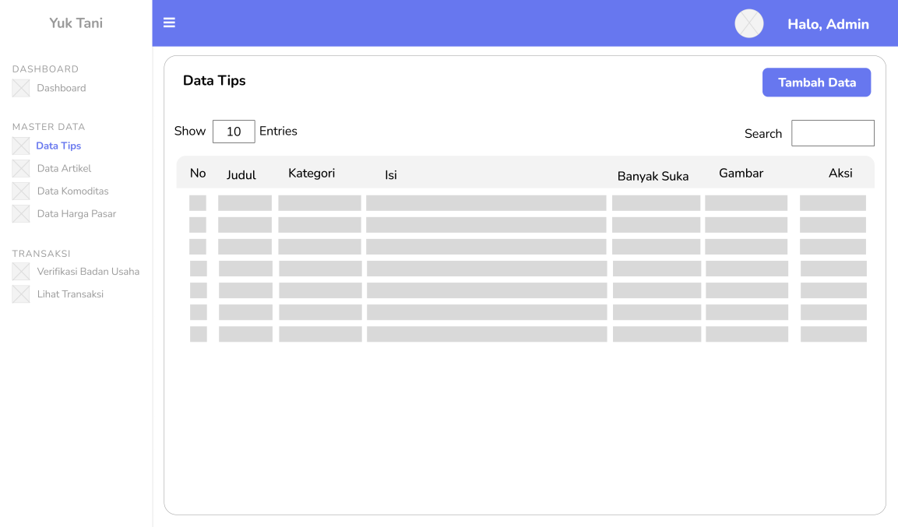
Gambar 3.70 Rancangan Halaman Admin Kelola Data Tips
Rancangan diatas adalah halaman admin kelola data tips yang berfungsi untuk memanajemen atau mengelola data tips mulai dari menambah data, merubah data, serta menghapus data.

- Halaman Admin Kelola Data Artikel
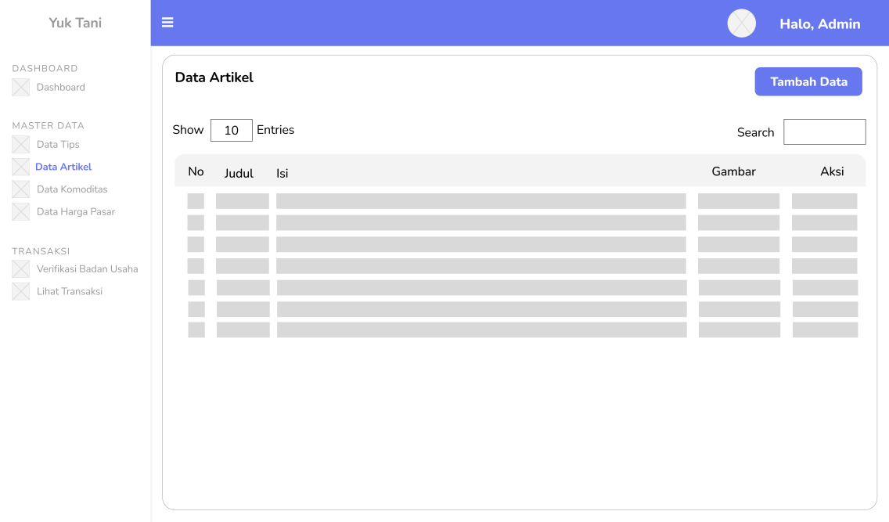
Gambar 3.71 Rancangan Halaman Admin Kelola Data Artikel
Halaman diatas adalah halaman admin kelola data artikel yang berfungsi untuk memanajemen atau mengelola data artikel mulai dari menambah data, merubah data, serta menghapus data.
- Halaman Admin Kelola Data Komoditas
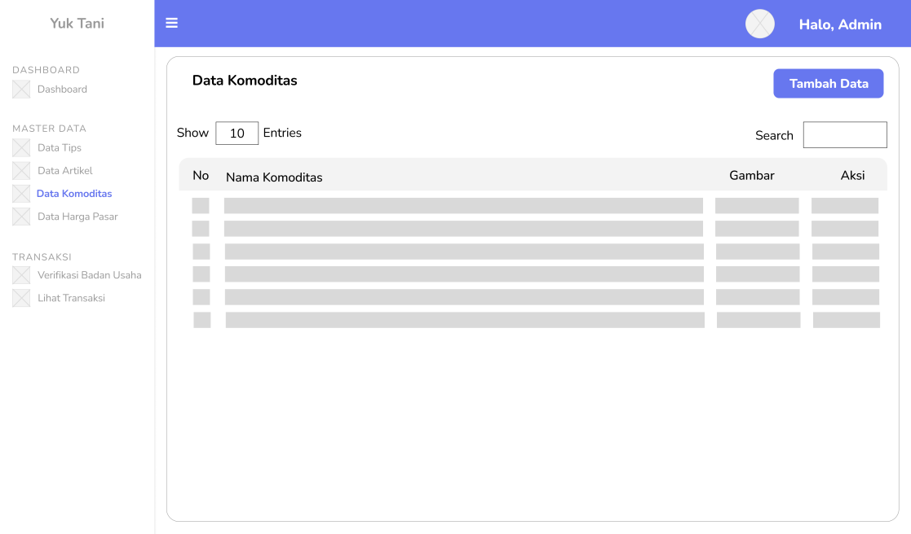
Gambar 3.72 Rancangan Halaman Admin Kelola Data Komoditas
Halaman diatas adalah halaman admin kelola data komoditas yang berfungsi untuk memanajemen atau mengelola data komoditas mulai dari menambah data, merubah data, serta menghapus data.
- Halaman Admin Kelola Data Harga Pasar
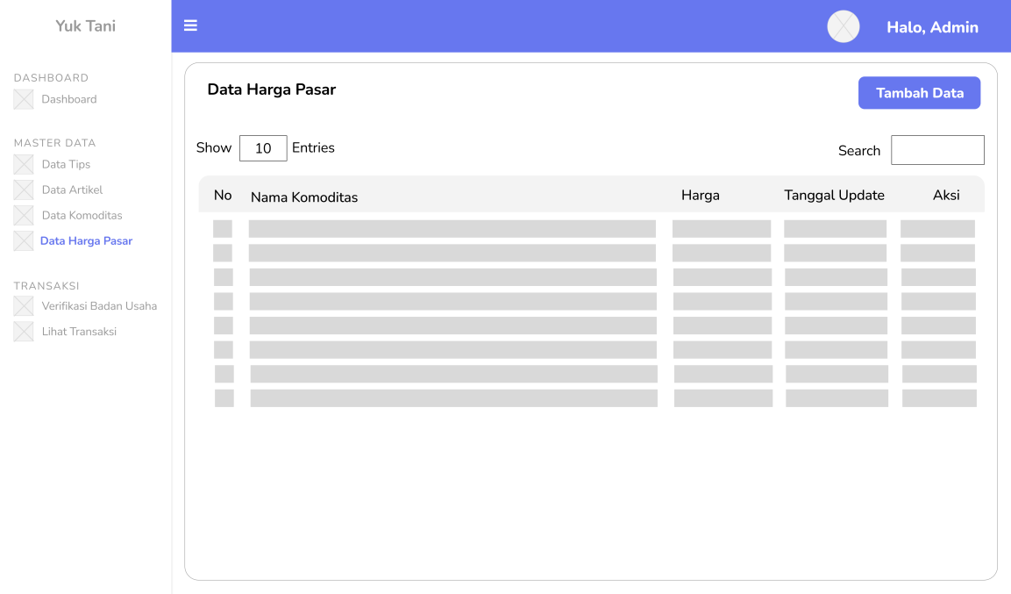
Gambar 3.73 Rancangan Halaman Admin Kelola Data Harga Pasar
Rancangan diatas adalah halaman admin kelola data harga pasar yang berfungsi untuk mengubah data harga pasar pada komoditas yang terjadi setiap hari, agar pengguna baik petani maupun agen dapat melihat harga pasar terkini secara up to date.

- Halaman Admin Lihat Data Pengguna (Petani)
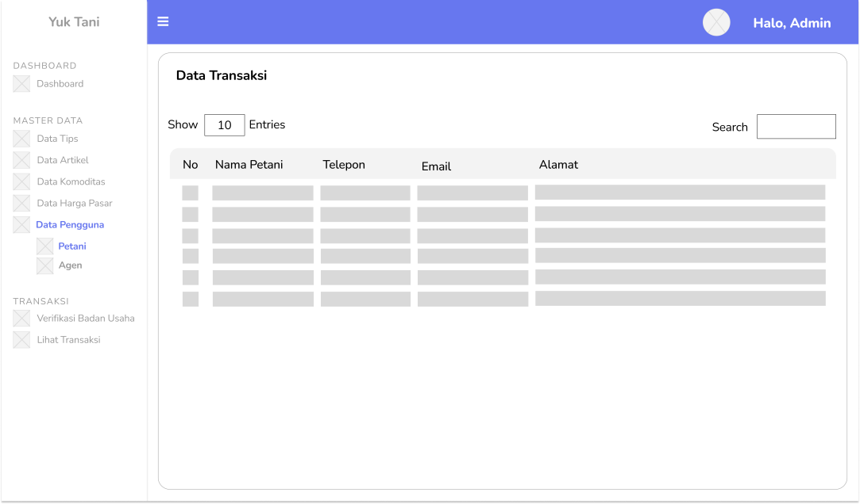
Gambar 3.74 Rancangan Halaman Admin Lihat Data Pengguna (Petani)
Rancangan diatas adalah halaman admin lihat data pengguna petani yang berfungsi untuk melihat data pengguna dari petani yang sudah mendaftar kedalam aplikasi.
- Halaman Admin Lihat Data Pengguna (Agen)
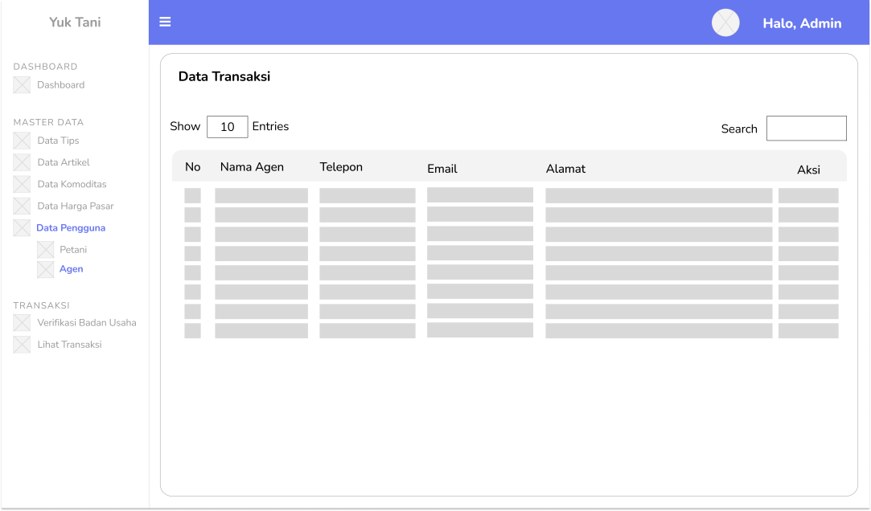
Gambar 3.75 Rancangan Halaman Admin Lihat Data Pengguna (Agen)
Rancangan diatas adalah halaman admin lihat data pengguna agen yang berfungsi untuk melihat data pengguna dari agen yang sudah mendaftar kedalam aplikasi, admin juga dapat melihat detail dari badan usaha yang sudah di daftarkan.
- Halaman Admin Verifikasi Badan Usaha
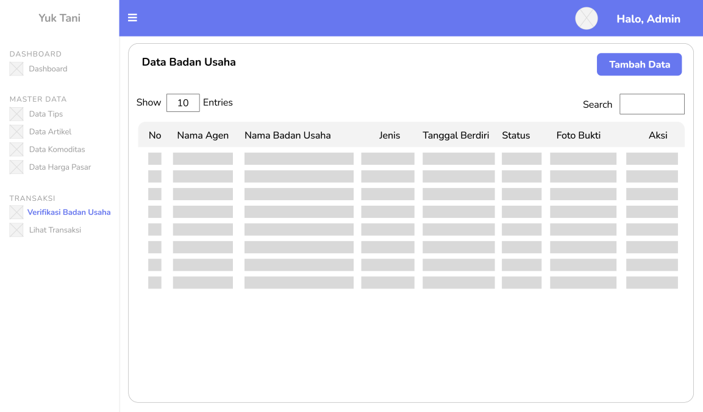
Gambar 3.76 Rancangan Halaman Admin Verifikasi Badan Usaha
Rancangan diatas adalah halaman admin verifikasi badan usaha yang berfungsi untuk memverifikasi pengajuan badan usaha yang diajukan oleh agen.

- Halaman Admin Lihat Detail Transaksi
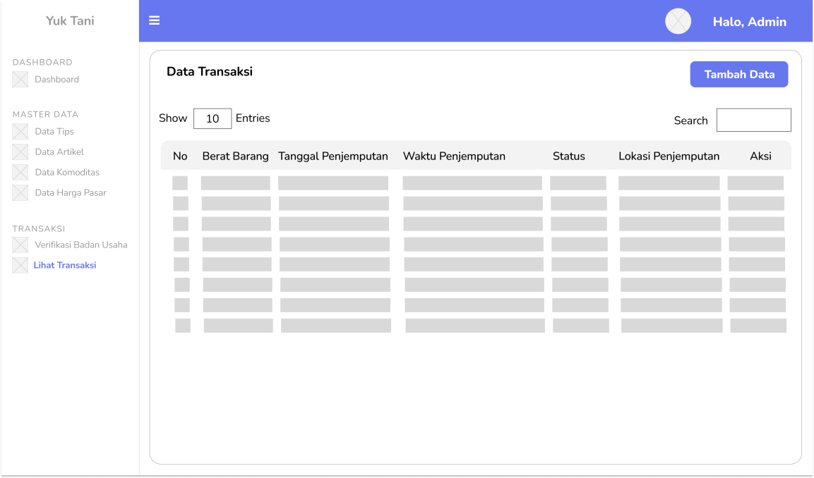
Gambar 3.77 Rancangan Halaman Admin Lihat Detail Transaksi
Halaman diatas adalah halaman admin lihat data transaksi yang berfungsi untuk melihat semu data transaksi yang dilakukan oleh agen dan petani, admin hanya dapat melihat saja secara detail namun tidak dapat mengelola data transaki.

- Rancangan Pengujian
Rancangan pengujian adalah suatu rancangan yang di desain untuk menguji suatu sistem sebelum sistem tersebut di rilis kepada pengguna yang akan menggunakan, tujuannya adalah untuk meminimalisir terjadinya error atau bug pada program. Disini pengujian yang digunakan adalah pengujian UAT untuk mengetahui tingkat keberhasilan dari program yang akan digunakan.
Berikut adalah tabel rancangan pengujian menggunakan metode pengujian UAT :
- Rancangan Pengujian UAT Pada Petani
Tabel 3.3 Rancangan Pegujian UAT Pada Petani
No | Aspek | Jumlah respon dari responden
No | Aspek | Bobot nilai
No | Aspek | 1 | 2 | 3 | 4 | 5
Aspek alur aplikasi dan penyajian aplikasi
1 | Apakah aplikasi mudah di pahami?
2 | Apakah memudahkan dalam menginputkan data penjualan hasil tani?
3 | Apakah memudahkan dalam membatalkan transaksi penjualan?
4 | Apakah memudahkan untuk melihat harga pasar pada hari ini?
5 | Apakah memudahkan untuk melihat artikel yang update terkini?
6 | Apakah memudahkan untuk melihat tips bagi petani dalam merawat sawah mereka?
7 | Apakah memudahkan untuk memilih titik penjemputan pada saat akan menjual barang?
8 | Apakah memudahkan untuk update data profile ?
9 | Apakah memudahkan dalam melihat transaksi yang sudah di lakukan?
10 | Apakah memudahkan untuk melihat harga pasar jual tertinggi?
11 | Apakah memudahkan untuk melihat chat?
12 | Apakah memudahkan untuk mengirim chat kepada agen?
13 | Apakah memudahkan untuk melakukan pendaftaran akun?
14 | Apakah memudahkan untuk login akun?
15 | Apakah memudahkan untuk keluar dari aplikasi?
16 | Apakah notifikasi mudah di lihat oleh petani?
17 | Apakah memudahkan untuk melihat detail penjemputan?
18 | Apakah memudahkan untuk memilih barang apa yang akan dijual oleh petani?
19 | Apakah memudahkan untuk memilih agen yang akan dijadikan untuk tempat penjualan hasil taninya?
20 | Apakah memudahkan untuk melihat status dari transaksi?
Aspek tata letak dan tampilan aplikasi
1 | Ketepatan tata letak komponen (tombol, penulisan, icon, gambar, dan lainnya)
2 | Ketepatan pemilihan komponen warna
3 | Kejelasan tulisan
4 | Representasi logo aplikasi dengan nama aplikasi
5 | Tampilan aplikasi secara keseluruhan

- Rancangan Pengujian UAT Pada Agen
Tabel 3.4 Rancangan Pegujian UAT Pada Agen
No | Aspek | Jumlah respon dari responden
No | Aspek | Bobot nilai
No | Aspek | 1 | 2 | 3 | 4 | 5
Aspek alur aplikasi dan penyajian aplikasi
1 | Apakah aplikasi mudah di pahami?
2 | Apakah memudahkan untuk melihat daftar transaksi?
3 | Apakah memudahkan untuk membatalkan transaksi?
4 | Apakah memudahkan untuk mengkonfirmasi transaksi?
5 | Apakah memudahkan untuk melihat artikel yang update terkini?
6 | Apakah memudahkan untuk melihat tips bagi agen?
7 | Apakah memudahkan untuk melihat titik penjemputan yang dipilih oleh petani?
8 | Apakah memudahkan untuk update data profile ?
9 | Apakah memudahkan dalam melihat transaksi yang sudah di lakukan?
10 | Apakah memudahkan untuk melihat harga pasar jual tertinggi?
11 | Apakah memudahkan untuk melihat chat?
12 | Apakah memudahkan untuk mengirim chat kepada petani?
13 | Apakah memudahkan untuk melakukan pendaftaran akun?
14 | Apakah memudahkan untuk login akun?
15 | Apakah memudahkan untuk keluar dari aplikasi?
16 | Apakah notifikasi mudah di lihat oleh agen?
17 | Apakah memudahkan untuk melihat detail transaksi?
18 | Apakah memudahkan untuk menambah etalase pembelian?
19 | Apakah memudahkan untuk mengubah harga pada etalase pembelian?
20 | Apakah memudahkan untuk melihat titik penjemputan yang dipilih oleh petani?
21 | Apakah memudahkan untuk melihat status dari transaksi?
22 | Apakah mudah dalam melakukan pembayaran?
Aspek tata letak dan tampilan aplikasi
1 | Ketepatan tata letak komponen (tombol, penulisan, icon, gambar, dan lainnya)
2 | Ketepatan pemilihan komponen warna
3 | Kejelasan tulisan
4 | Representasi logo aplikasi dengan nama aplikasi
5 | Tampilan aplikasi secara keseluruhan

